ŪKININKO EGIDIJAUS KULIKAUSKO KITOS (FERMŲ) PASKIRTIES PASTATO- KARVIDĖS (8.18) STATYBA

INFORMACIJA ATRANKAI DĖL POVEIKIO APLINKAI VERTINIMO

PŪV organizatorius: Egidijus Kulikauskas
PAV dokumentų rengėjas: UAB „Ūkio projektai“

ŠIAULIAI, 2016

Darbo pavadinimas: Kitos (fermų) paskirties pastato-karvidės statyba

Planuojamos
ūkinės veiklos organizatorius: Egidijus Kulikauskas

Dokumentų rengėjas: UAB „Ūkio projektai“

Paslaugų tiekimo sutartis: 2016-02-01

Rengėjų sąrašas:

Vardas Pavardė | Pareigos
UAB „Ūkio projektai“  Tel.: +37064574044  El. p.: ukioprojektai@gmail.com | Atsakingas vykdytojas
Eglė Ličkutė  Aplinkosaugos specialistė  Aplinkos apsaugos inžinerijos prof. bak.  Tel. +37062227535  El. p.: eglelickute@gmail.com | Saugomų teritorijų, bioįvairovės, žemėlapių analizė, grafinė dalis. Oro, dirvožemio, vandens kokybės, triukšmo vertinimas.

ŠIAULIAI, 2016

TURINYS
1. INFORMACIJA APIE PŪV ORGANIZATORIŲ (UŽSAKOVĄ) IR PŪV DOKUMENTŲ RENGĖJĄ 6
1.1. Planuojamos ūkinės veiklos organizatoriaus (užsakovo) kontaktiniai duomenys 6
1.2. Planuojamos ūkinės veiklos poveikio aplinkai vertinimo dokumento rengėjo kontaktiniai duomenys 6
2. PLANUOJAMOS ŪKINĖS VEIKLOS APRAŠYMAS 7
2.1. Informacija apie planuojamą ūkinę veiklą 7
2.2. Planuojamos ūkinės veiklos fizinės charakteristikos 7
2.3. Planuojamos ūkinės veiklos pobūdis. Produkcija, technologijos ir pajėgumai 8
2.4. PŪV žaliavų naudojimas; cheminių medžiagų ir preparatų (mišinių) naudojimas, įskaitant ir pavojingų cheminių medžiagų ir preparatų naudojimą 10
2.5. Gamtos išteklių (natūralių gamtos komponentų) naudojimo mastas ir jų regeneracinis pajėgumas (atsistatymas) 10
2.6. Energijos išteklių naudojimo mastas 12
2.7. Pavojingų, nepavojingų ir radioaktyviųjų atliekų susidarymas, atliekų susidarymo vieta, šaltinis arba atliekų tipas, preliminarus kiekis, tvarkymo veiklos rūšys 12
Planuojamoje ūkinėje veikloje radioaktyvių ir pavojingų atliekų susidarymas nenumatomas. 13
2.8. Nuotekų susidarymas, preliminarus kiekis, tvarkymas 13
2.9. Cheminės taršos susidarymas (oro, dirvožemio, vandens teršalų, nuosėdų susidarymas, preliminarus jų kiekis) ir jos prevencija 16
2.9.1. Aplinkos oro tarša 16
2.9.2. Kvapai 22
2.9.3. Vandens teršalai 25
2.10. Fizikinės taršos susidarymas (triukšmas, vibracija, šviesa, šiluma, jonizuojančioji ir nejonizuojančioji (elektromagnetinė) spinduliuotė) ir jos prevencija 26
2.11. Biologinės taršos susidarymo informacija 30
2.12. Planuojamos ūkinės veiklos pažeidžiamumo rizika dėl ekstremaliųjų įvykių 30
2.13. Planuojamos ūkinės veiklos rizika žmonių sveikatai 31
2.14. Planuojamos ūkinės veiklos sąveika su kita vykdoma ūkine veikla 32
2.15. Veiklos vykdymo terminai ir eiliškumas, numatomas eksploatacijos laikas 32
3. INFORMACIJA APIE PLANUOJAMOS ŪKINĖS VEIKLOS VIETĄ 33
3.1. Planuojamos ūkinės veiklos vieta (adresas), teritorijos, kurioje planuojama ūkinė veikla, žemėlapis su gretimybėmis, žemės sklypo planas 33
3.2. Planuojamos ūkinės veiklos sklypo ir gretimų žemės sklypų ar teritorijų funkcinis zonavimas ir teritorijos naudojimo reglamentas, nustatytos specialiosios žemės naudojimo sąlygos. Informacija apie vietovės infrastruktūrą, urbanizuotas teritorijas, esamus statinius 33
3.3. Informacija apie eksploatuojamus, išžvalgytus žemės gelmių telkinių išteklius 40
3.4. Informacija apie vietos kraštovaizdį, gamtinį karkasą, reljefą 40
3.5. Informacija apie saugomas teritorijas, įskaitant Europos ekologinio tinklo „Natura 2000“ teritorijas 42
3.6. Informacija apie biotopus – miškus 43
3.7. Informacija apie vietovės nekilnojamas kultūros vertybes 43
4.1. Galimas reikšmingas poveikis aplinkos veiksniams, atsižvelgiant į dydį ir erdvinį mastą, pobūdį, poveikio intensyvumą ir sudėtingumą, poveikio tikimybę ir (arba) patvirtinta ūkinės veiklos plėtra gretimose teritorijose, galimybę veiksmingai sumažinti poveikį 44
4.2. Galimas reikšmingas poveikis 4.1 punkte nurodytų veiksnių sąveikai 46
4.3. Galimas reikšmingas poveikis 4.1 punkte nurodytiems veiksniams, kurį lemia planuojamos ūkinės veiklos pažeidžiamumo rizika dėl ekstremaliųjų įvykių ir (arba) ekstremaliųjų situacijų (nelaimių) 46
4.4. Galimas reikšmingas tarpvalstybinis poveikis 46
4.5. Planuojamos ūkinės veiklos charakteristikos ir (arba) priemonės, kurių numatoma imtis siekiant išvengti bet kokio reikšmingo neigiamo poveikio arba užkirsti jam kelią 46
PRIEDAI 48
1 priedas. Žemės sklypo planas M1:2000
2 priedas. Nekilnojamo turto registro centrinio duomenų banko išrašas
3 priedas. Lietuvos Respublikos saugomų teritorijų valstybės kadastro informacija
4 priedas. Perspektyvių ir prognozinių išteklių kiekis
5 priedas. Nekilnojamo turto registro centrinio duomenų banko išrašas (Vandens bokštas)
6 priedas. PŪV vietos analizės žemėlapis
7 priedas. Oro taršos sklaidos žemėlapiai bei informacija apie fonines oro teršalų koncentracijas ir hidrometeorologines sąlygas
8 Priedas. Kvapo koncentracijos sklaidos žemėlapis
9 Priedas. Triukšmo sklaidos žemėlapiai
10 priedas. Dokumentų rengėjų kvalifikacijos dokumentai

ĮVADAS

Ūkinė veikla planuojama Ukmergės r., Pivonijos sen. Žeruolių k. 23, Egidijaus Kulikausko žemės sklype (Kad. Nr.8126/0002:21 Laičių k.v.), kurio pagrindinė naudojimo paskirtis: žemės ūkio, naudojimo būdas: kiti žemės ūkio paskirties sklypai, žemės sklypo plotas: 2,4618 ha. Sklypo savininkas: Egidijus Kulikauskas. Unikalus daikto numeris: 4400-2847-0520. Sklypo specialiosios žemės ir miško naudojimo sąlygos: elektros linijų apsaugos zonos (0,0206 ha). Žemės sklype yra statiniai (registro Nr. 98/4725). Sklype planuojama statyti kitos (fermų) paskirties pastatą – karvidę (8.18) (STR 1.01.09:2003), taip pat skysto mėšlo rezervuarą. Karvidės ir rezervuaro statyba bei eksploatacija bus vykdoma vadovaujantis įstatymais, reglamentais ir taisyklėmis, taip pat pateiktais užsakovo dokumentais.
Planuojama ūkinė veikla susideda iš dviejų etapų. Esamų galvijų (301 vnt.) perkėlimas į naujai projektuojamą fermą, kurioje numatyta gyvulių skaičių didinti iki 356 vnt. melžiamų karvių bei telyčių su veršeliais. Taip pat numatomas 33 m skersmens rezervuaras, kuris užtikrins esamų galvijų mėšlo poreikius.
Darbo tikslas - pateikti PŪV informaciją atrankai dėl ūkininko Egidijaus Kulikausko naujos karvių fermos statybos, poveikio aplinkai vertinimo.
Poveikio aplinkai vertinimo atranka parengta vadovaujantis LR aplinkos ministro 2005 m. gruodžio 30 d. įsakymo Nr.D1-665 „Dėl planuojamos ūkinės veiklos atrankos metodinių nurodymų patvirtinimo“ (TAR 2014-12-18 Nr. 2014-19959), išdėstytomis nuostatomis. Atranką atlikti būtina, pagal įstatymo „Planuojamos ūkinės veiklos poveikio aplinkai vertinimas“ (Žin., 2005, Nr. 84-3105 (2005-07-12)), 2 priedo 1.2 punktą - kitų naminių gyvulių auginimas (daugiau kaip 200 gyvulių).
Naujos fermos statyba vertinta atsižvelgiant į planuojamos veiklos poveikį visuomenės sveikatai pagal teršiančiųjų medžiagų, kvapų ir triukšmo sklaidos skaičiavimus. Skaičiavimai buvo atliekami vertinant maksimalų galvijų skaičių, kurie gali būti talpinami projektuojamoje fermoje.
Sprendimą dėl planuojamos ūkinės veiklos leistinumo pasirinktoje vietoje priims atsakinga institucija: Aplinkos apsaugos agentūros Poveikio aplinkai vertinimo departamento Vilniaus skyrius, A. Juozapavičiaus g.9, LT-09311, Vilnius.

INFORMACIJA APIE PŪV ORGANIZATORIŲ (UŽSAKOVĄ) IR PŪV DOKUMENTŲ RENGĖJĄ

Planuojamos ūkinės veiklos organizatoriaus (užsakovo) kontaktiniai duomenys
Užsakovas: Egidijus Kulikauskas, ūkininkas.
Adresas, telefonas, el. p.: Žeruolių g.23, Žeruolių k., Pivonijos sen., Ukmergės r. sav., tel. +37061154916, el. p. egidijus125@gmail.com

Planuojamos ūkinės veiklos poveikio aplinkai vertinimo dokumento rengėjo kontaktiniai duomenys
Įmonės pavadinimas: UAB ,,Ūkio projektai“.
Adresas, telefonas, el. p.: Daukanto g. 4, Šiauliai, tel.+ 37064574044, el. p. ukioprojektai@gmail.com.

PLANUOJAMOS ŪKINĖS VEIKLOS APRAŠYMAS

Informacija apie planuojamą ūkinę veiklą
Planuojama ūkinė veikla - ūkininko Egidijaus Kulikausko kitos (fermų) paskirties pastato - karvidės (8.18) statyba. Karvidėje numatomas pieninių galvijų auginimas.
Ūkinė veikla įrašyta į LR Planuojamos ūkinės veiklos poveikio aplinkai vertinimo įstatymo (Žin., 1996, Nr. 82-1965; 2011, Nr. 77-3720) 2 priedo 1.2 punktą (kitų naminių gyvulių auginimas (daugiau kaip 200 vnt.), todėl šiam planuojamam ūkinės veiklos pakeitimui turi būti atlikta atranka dėl poveikio aplinkai vertinimo.
Informacija atrankai parengta vadovaujantis Planuojamos ūkinės veiklos atrankos metodiniais nurodymais (TAR, 2014-12-18, Nr. 19959), kitais teisės aktais bei norminiais dokumentais.
Planuojama ūkinė veikla, vadovaujantis Ekonominės veiklos klasifikatoriumi, patvirtinto Statistikos departamento prie Lietuvos Respublikos Vyriausybės generalinio direktoriaus, 2007 m. spalio 31 d. Nr. DĮ-226 „ Dėl Ekonominės veiklos rūšių klasifikatoriaus patvirtinimo“ (Žin., 2007, Nr. 119-4877), priklauso pieninių galvijų auginimo klasei (1 lentelė).
1 lentelė. Planuojamos ūkinės veiklos klasifikavimas (EVRK 2RE)
Veikla | Kitos (fermų) paskirties pastato (8.18) - karvidės statyba
Ekonominės veiklos rūšis. Kodas | 01.41
Paskirtis | Pieninių galvijų auginimas
Produkcija | Žalias pienas

Planuojamos ūkinės veiklos fizinės charakteristikos
Esama ūkinė veikla. Esama veikla vykdoma greta PŪV esančiame, ūkininko Egidijaus Kulikausko žemės sklype, esančiose fermose. Šiuo metu fermose yra laikomi 250,3 SG mišrios sudėties galvijai, kurie bus perkeliami į naujai suprojektuotą ir pastatytą karvidę (8.18) (2 lentelė). Gyvuliai laikomi senuose, reikalaujančiuose rekonstrukcijos, ūkio pastatuose. Visas ūkyje susidaręs mėšlas laikomas antžeminėje, nedengtoje mėšlidėje.
2 lentelė. Esamų gyvulių skaičius atitinkantis SG
Gyvulys | Gyvūnų skaičius, atitinkantis 1 SG | Vienas gyvūnas sudaro SG | Gyvulių skaičius ūkyje vnt. | Gyvulių skaičius, atitinkantis  SG
Karvės | 1 | 1 | 162 | 162
Veislinė telyčia nuo 6-24 mėn. | 1,4 | 0,7 | 90 | 63
Penimas galvijas nuo 6-24 mėn. | 1,4 | 0,7 | 29 | 20,3
Veršeliai iki 6 mėn. | 4 | 0,25 | 20 | 5
Iš viso: |  |  | 301 | 250,3
Planuojama ūkinė veikla. Ūkinė veikla planuojama Ukmergės r., Pivonijos sen. Žeruolių k. 23, Egidijaus Kulikausko žemės sklype (Kad. Nr.8126/0002:21 Laičių k.v.), kurio pagrindinė naudojimo paskirtis: žemės ūkio, naudojimo būdas: kiti žemės ūkio paskirties sklypai, žemės sklypo plotas: 2,4618 ha. Naudojimo paskirtis – kiti žemės ūkio paskirties žemės sklypai. Funkcinė zona – formuojamo užstatymo.
Sklype numatomi du nauji statiniai: pieninių galvijų auginimo ferma - karvidė, skystojo mėšlo surinkimo rezervuaras. Bendras numatomas užstatymo plotas 5665 m². Karvidės ir rezervuaro statyba bei eksploatacija bus vykdoma vadovaujantis įstatymais, reglamentais ir taisyklėmis, taip pat pateiktais užsakovo dokumentais. Žemės sklype esantis statinys – pastatas – pašarų cechas, bus naudojamas pašarų laikymui.
Planuojamas ūkyje laikyti galvijų skaičius ir atitinkantis SG skaičius, pateikiamas 3 lentelėje.
3 lentelė. Planuojamų ūkyje laikyti gyvulių skaičius atitinkantis SG
Gyvulys | Gyvūnų skaičius, atitinkantis 1 SG | Vienas gyvūnas sudaro SG | Gyvulių skaičius ūkyje vnt. | Gyvulių skaičius, atitinkantis  SG
Karvės | 1 | 1 | 165 | 165
Veislinė telyčia nuo 6-24 mėn. | 1,4 | 0,7 | 109 | 76,3
Veršeliai iki 6 mėn. | 4 | 0,25 | 82 | 20,5
Iš viso: |  |  | 356 | 261,8

Planuojamos ūkinės veiklos pobūdis. Produkcija, technologijos ir pajėgumai
Planuojama ūkinė veikla - pieninių karvių auginimas, pieno žaliavos gamyba. Fermoje numatoma gyvulių laikymo sistema - tvartinė, laikymo būdas - besaitis su poilsio boksais. Karvių laikymo zonoje guoliavietės nebus kreikiamos (guoliavietės kreikiamos šiaudais bus tik telyčių ir veršelių laikymo zonoje). Guoliaviečių pagrindas betonas, ant betono planuojama kloti guminius kilimėlius arba čiužinius. Planuojama įrengti 356 vietų (boksų) melžiamoms karvėms ir karvėms su veršeliais, karvių melžimui numatyta aikštelė. Vidutinis pieno primilžis karvių laktacijos metu per metus yra apie 6000 kg. Pienas uždaru vamzdynu pateks į 8000 litrų pieno aušintuvą, kuriame aušinamas ir paruošiamas pardavimui pienas.
Planuojamos ūkinės veiklos pieninių karvių laikymo technologija pasirinkta tokia, kuri būtų optimaliausia ir efektyviausia ūkiui ir jo savininkui. Technologija pasirinkta atsižvelgiant į „Galvijų pastatų technologinio projektavimo taisykles“ (ŽŪ TPT 01:2009, Žin., 2009, Nr. 3D-602) aprašą. Bus įrengiama karvių melžimo zona, iki kurios suprojektuota karvių palaukimo aikštelė, taip pat sergančių karvių zona. Numatytos buitinės patalpos: darbo kambarys, rūbinė, dušas ir tualetas, poilsio kambarys, sandėlis, veterinarijos gydytojo patalpa, kurių parametrai pasirinkti vadovaujantis ŽŪ TPT 01:2009. Karvidė projektuojama su perėjimu į pieno bloką, kuriame ir yra visos buitinės patalpos. Karvidėje numatytos dvi viengubos ir dvi dvigubos eilės guoliaviečių, vienas šėrimo takas, keturi mėšlo šalinimo takai. Mėšlo surinkimo kanalai numatyti ties gyvulių migravimo takais iki pieno bloko priešduobės (siurblinės). Numatytos 6 vnt. dvigubų šildomų girdyklų.
Projektuojamo pastato ventiliacija - natūrali, išskyrus pieno laikymo patalpą. Natūraliai ventiliacijai vykdyti suprojektuotos per visą pastatą plyšinės angos stogo kraige. Ventiliacijos reguliavimas bus vykdomas sklendėmis. Pieno laikymo patalpoje numatyta priverstinė mechaninė ventiliacija.
Karvių šėrimas numatomas mechanizuotas, mobiliu pašarų maišytuvu – dalytuvu. Pašarų padavimui įrengtas šėrimo takas. Galvijai šeriami du kartus per dieną. Pašarai: šienainis, šienas, kukurūzų silosas, žolės silosas. Silosas, šienainis, koncentruoti pašarai planuojami laikyti pašarų laikymo sandėlyje, esančiame tame pačiame sklype.
Esami galvijai bus perkelti į naujai pastatytą karvidę. Galvijų kiekis bus palaipsniui didinamas iki 261,8 SG.
Planuojami galvijai numatomi tik pieninės melžiamos karvės ir telyčios su veršeliais, kurie bus parduodami. Karvių laikymo teritorijoje susidarys tik skystasis mėšlas. Skystas mėšlas bus laikomas planuojamame naujai statyti skysto mėšlo rezervuare. Susidarysiančio skysto mėšlo kiekis pateiktas 4 lentelėje.
Nuo telyčių ir veršelių laikymo teritorijos susidarys tirštasis mėšlas ir srutos. Surinktas kraikas, nuo veršelių laikymo teritorijos, kartu su mėšlu bus laikomas gretimame sklype, esančioje mėšlidėje. Esamos mėšlidės plotas yra 400 m², sienelių aukštis iki 2,5 m. Danga – betonas, atsparus drėgmei ir rūgštims. Mėšlidė yra atvira, bus dengiama smulkintų šiaudų sluoksniu. Nuotekos nuo mėšlidės surenkamos į požeminį rezervuarą. Iš kurio išvežamos į naujai statomą skysto mėšlo kaupimo rezervuarą, tolimesniam laikymui ir tvarkymui.
4 lentelė. Planuojami susidarančių skysto ir tiršto mėšlo kiekiai
Gyvulys | Sukaupiama per 1 mėn. skystojo mėšlo m³ | Sukaupiama per 1 mėn. tirštojo mėšlo m³ | Technologinio vandens per 1 mėn. m³ |  | Gyvulių skaičius |  | Iš viso tirštojo mėšlo,  m³/1 mėn. | Iš viso skystojo mėšlo ir technologinio vandens,  m³/1 mėn.
1 | 2 |  | 3 |  | 5 |  |  | 6
Karvės, produktyvumas 7000 kg pieno | 1,76 | - | 0,80 |  | 165 |  | - | 422,4
Veislinės telyčios nuo 6 iki 24 mėn. | - | 0,80 | 0,22 |  | 109 |  | 87,2 | 23,98
Veršeliai iki 6 mėn. | - | 0,29 | 0,04 |  | 82 |  | 23,78 | 3,28
IŠ VISO MĖŠLO PER 1 MĖN., m³ |  |  |  |  |  |  | 110,98 |  | 449,66
KAUPIMO TRUKMĖ MĖN. |  |  |  |  |  |  | 6
Iš viso mėšlo PER NUMATOMĄ LAIKOTARPĮ, m³ |  |  |  |  |  |  | 665,88 | 2697,96
Krituliai į srutų surinkimo rezervuarą ir tiršto mėšlo mėšlidę: (855 + 400) * 0,037 *6 |  |  |  |  |  |  |  | 278,61
Gamybinės nuotekos (1 karvei per 1 mėn. melžimo linijoms plauti papildomai sunaudojama 0,3 m³ vandens) |  |  |  | Karvių skaičius-  165 |  | Kaupimo trukmė - 6 mėn. |  | 297,00
Gamybinės nuotekos (plovimo vanduo nuo melžimo, pieno gamybos ir šaldymo įrangos, bei mėšlinų paviršių) |  |  |  |  |  |  |  | 955,56
Buitinės nuotekos (per 6 mėn.) |  |  |  |  |  |  |  | 479,06
Paviršinės nuotekos (per 6 mėn.) |  |  |  |  |  |  |  | 297,29
IŠ VISO SU KRITULIAIS IR NUOTĖKOMIS, m³/ 6 mėn. |  |  |  |  |  |  |  | 5005,48
PASTABOS: skaičiavimų atlikimui naudota literatūra „Pažangaus ūkininkavimo taisyklės ir patarimai“, 6 skyriaus 6.1 priedas). Vanduo nuplovimui: tai gamybinės nuotekos nuo karvių melžimo, pieno gamybos ir šaldymo įrangos, bei mėšlinų paviršių, įvertintos vadovaujantis „Galvijų pastatų technologinio projektavimo taisyklėmis ŽŪ TPT 01:2009“.
Susidarančiam skystajam mėšlui laikyti, numatytas 33 m skersmens, 6 m aukščio rezervuaras su įgilinta dalimi, į kurį telpa 5129 m³ skystojo mėšlo. Rezervuaro talpa yra padidinta 2,41 %. Galvijų ūkyje gaunamas skystas mėšlas bus kaupiamas vadovaujantis Lietuvos Respublikos įstatymu „Dėl aplinkosaugos reikalavimų mėšlui ir srutoms tvarkyti aprašu“, 2011 m. rugsėjo 26 d. Nr. D1-735/3D-700, rezervuare, kuris, bus uždengtas plaukiojančia danga iš šiaudų sluoksnio. Srutų iš rezervuaro išsiurbimo aikštelė bus dengta betono danga.
5 lentelė. Projektuojamo skystojo mėšlo rezervuaro parametrai
Eil. Nr. | Diametras, m | Plotas,m² | Tūris, m³ | Kritulių kiekis nuo paviršiaus, m³/metus | Srutovežio aikštelė, m²
Nr. 2 (602) | 33 | 855 | 5129 | 379,62 | 36
Rezervuaro tūris pasirinktas atsižvelgiant į susidarantį skystojo mėšlo kiekį, kritulių kiekį, patenkantį į rezervuarą, taip pat paviršinių nuotekų kiekį nuo srutų išsiurbimo iš rezervuaro ir mėšlidės aikštelių ir pieno bloko bei karvidės galuose esančių privažiavimo aikštelių. Taip pat įvertintas buitinių bei gamybinių nuotekų susidarymas ir nukreipimas į srutų rezervuarą.
6 lentelė. Esama tiršto mėšlo surinkimo aikštelė
Eil. Nr. | Sienutės aukštis, m | Plotas,m² | Tūris, m³ | Kritulių kiekis nuo paviršiaus, m³/metus | Srutovežio aikštelė, m²
Nr. 3 (603) | 2,5 | 400 | 1000 | 177,6 | 36
7 lentelė. Mėšlo skleidimo ploto nustatymas pastačius naują karvidę
Gyvulys | Gyvulių skaičius, atitinkantis 1 SG | Vienas gyvulys sudaro SG | Skleidimo plotas,  ha | Gyvulių skaičius ūkyje vnt. | Reikalingas skleidimo plotas, ha
Karvės | 1 | 1 | 0,59 | 165 | 97,35
Veislinės telyčios nuo 6 iki 24 mėn. | 1,4 | 0,7 | 0,41 | 109 | 44,69
Veršeliai iki 6 mėn. | 4 | 0,25 | 0,15 | 82 | 12,3
 |  |  | Iš viso: | 356 | 154,34

PŪV žaliavų naudojimas; cheminių medžiagų ir preparatų (mišinių) naudojimas, įskaitant ir pavojingų cheminių medžiagų ir preparatų naudojimą
Ūkinės veiklos metu žaliavų, cheminių medžiagų ir preparatų naudojimas ir preliminarus žaliavų ir medžiagų kiekis pateikiamas 8 lentelėje.

8 lentelė. Duomenys apie planuojamas naudoti žaliavas, chemines medžiagas ar preparatus
Žaliavos, cheminės medžiagos ar preparato pavadinimas | Kiekis  per metus | Cheminės medžiagos ar preparato klasifikavimas ir ženklinimas*
 |  | kategorijos pavadinimas | pavojaus nuoroda | rizikos frazės, saugumo fazės
Koncentruoti pašarai (kukurūzų silosas) | 362 t | nepavojinga | - | -
Žolės silosas | 3762 t | nepavojinga |  | -
Šienas | 198 t | nepavojinga | - | -
Žalieji pašarai | 3524 t | nepavojinga | - | -
ECOCID  (dezinfekcinė priemonė) | 10 kg | kenksminga, dirginanti, aplinkai pavojinga | Xn,  Xi,  O, C | 22, 41, 37/38  36/38, 52/53  8, 22, 34
Pagrindinės cheminės medžiagos ar preparatai reikalingi karvių tešmens šluosčių, melžimo ir pieno aušinimo įrangos (šaldytuvo) priežiūrai, bei pieno patalpų ir šaldytuvų valymui. Tai atliekama vadovaujantis įsakymu „ Dėl reikalavimų higienos sąlygoms pieno gamybos ūkiuose patvirtinimo“, (Žin., 2004, Nr. B1-429). Gyvulių gydymo ir kitokios priežiūros atliekos, planuojamos atiduoti atitinkamiems atliekų tvarkytojams.
Radioaktyvių medžiagų naudojimas nenumatomas. Ūkinės veiklos metu susidariusios atliekos bus tvarkomos sudarius sutartis su registruotu atliekų tvarkytoju.

Gamtos išteklių (natūralių gamtos komponentų) naudojimo mastas ir jų regeneracinis pajėgumas (atsistatymas)
Į planuojamą fermą vanduo planuojamas tiekti iš vietinio artezinio gręžinio vandentiekio tinklais (10 pav.). Registro Nr. 98/27064 (5 priedas). Artezinis gręžinys, kaip nuosavybė, priklauso dvejiems savininkas: Valentui Varnui ir Egidijui Kulikauskui. Bus atlikti gręžinio geologiniai tyrimai, nustatytas gręžinio našumas, aprobuotas, įregistruotas Žemės gelmių registre, vadovaujantis LGT prie AM nustatytomis Žemės gelmių registro tvarkymo taisyklėmis (Žin., 2004, Nr. 90-3342; 2006, Nr. 86-3386; 2010, Nr. 85-4511; 2011, Nr. 17-824; 2013, Nr. 113-5677) bei 2015 m. liepos 21 d. Lietuvos geologijos tarnybos prie AM direktorius įsakymu Nr. 1–147 „Dėl Lietuvos geologijos tarnybos prie Aplinkos ministerijos direktoriaus 2004 m. balandžio 23 d. įsakymo Nr. 1-45 „Dėl Žemės gelmių registro tvarkymo taisyklių patvirtinimo“ pakeitimo“ (TAR kodas 2015-11561). Vanduo ūkiui planuojamas tiekti 8-10ºC temperatūros. Nustačius nepakankamą gręžinio našumą, bus įrengtas naujas gręžinys.
Vanduo ūkyje bus naudojamas:
- Buitinėms darbuotojų reikmėms;
- Gyvulių girdymui;
- Technologiniam procesui (pieno gamybos technologiniams poreikiams (lygioms grindims ir g/b grotelių grindims plauti, melžimo įrangai, pieno šaldytuvams, karvių tešmenims plauti).
Vandens apskaitos prietaisai bus įrengti gręžinyje ir ant atskirų įvadų į buitines bei gamybines patalpas.
Įgyvendinus projektą, planuojama, kad ūkyje dirbs 5 žmonės. Buitinėms patalpoms vanduo bus pašildomas iki 60–80 °C temperatūros. Preliminarus ūkio-buities vandens poreikis pateikiamas 9 lentelėje.
9 lentelė. Darbuotojų suvartojamas vandens kiekis, m³ per metus
Vidutinis darbuotojų suvartojamas vandens kiekis
Vandens vartotojas | Vandens paros norma, l |  | Darbuotojų sk. | Iš viso, m³/parą | Iš viso, m³/metus
 | 1 darbuotojui | Dušui
Darbuotojas | 25 | 500 | 5 | 2,625 | 958,125
PASTABOS: Vidutinis darbuotojų suvartojamas vandens kiekis parenkamas vadovaujantis „Vandens suvartojimo normomis RSN 26-90“.
Karvidėje bus įrengtos šildomos automatinės girdyklos galvijų girdymui (6 vnt.). Numatomas vandens poreikis gyvulių girdymui pateikiamas 10 lentelėje.
Vidutinį ūkyje suvartojamo vandens kiekį sudaro šie poreikiai:
- galvijams girdyti,
- pašarams ruošti,
- įrengimams plauti,
- galvijams (tešmenims) plauti,
- patalpoms valyti.
10 lentelė. Vandens poreikis galvijams girdyti, m³ per metus
Eil Nr. | Vandens vartotojas | Vidutinis paros vandens poreikis, l | m³ | Parai, m³ | Metams, m³
1. | Melžiamos karvės (165 vnt.) | 100 | 0,1 | 16,5 | 6022,5
2. | Telyčios (109 vnt.) | 55 | 0,055 | 5,995 | 2188,18
4. | Veršeliai iki 6 mėn. (82 vnt.) | 20 | 0,02 | 1,64 | 598,6
Iš viso: |  |  |  | 24,135 | 8809,28
Valandinis vartojimo netolygumo koeficientas |  | 2,5 |  | 60,33 | 22023,2
PASTABOS: skaičiavimų atlikimui naudota literatūra „Galvijų pastatų technologinio projektavimo taisyklėmis ŽŪ TPT 01:2009“.
Vanduo turi būti geriamos kokybės ir tiekiamas nenutrūkstamu režimu.

11 lentelė. Technologinio vandens poreikis, m³ per metus
Eil Nr. | Vandens vartotojas |  | Vidutinis vandens poreikis, l | m³ | Mėnesiui, m³ | Metams, m³
1. | Melžiamos karvės (165 vnt.) |  | 800 | 0,8 | 132 | 1584,00
2. | Telyčios (109 vnt.) |  | 220 | 0,22 | 23,98 | 287,76
4. | Veršeliai iki 6 mėn. (82 vnt.) |  | 40 | 0,04 | 3,28 | 39,36
5. |  | Melžimo linijoms plauti papildomai (165 vnt.) | 300 | 0,3 | 49,5 | 594
Iš viso: |  |  |  |  | 208,76 | 2505,12
PASTABOS: skaičiavimų atlikimui naudota literatūra „Galvijų pastatų technologinio projektavimo taisyklėmis ŽŪ TPT 01:2009“.
Dirvožemis yra pagrindinė žemės ir miškų ūkio gamybos priemonė. Šiuo atveju: siloso, šienainio, šieno, koncentruotų pašarų, žaliųjų pašarų gamybai. Dirvožemio medžiagų sudėties atkūrimui ar papildymui bus naudojamas sukauptas skystasis mėšlas PŪV objekte. Ūkinės veiklos metu susidaręs skystasis mėšlas bus skleidžiamas laukuose.
Statybos metu augalinis sluoksnis nuo planuojamos užstatymo teritorijos bus nukastas ir vėliau panaudotas gerbūvio tvarkymo darbams.

Energijos išteklių naudojimo mastas
Energetinėms reikmėms pašarų ruošimui, mėšlo valymui, pieno bloko įrenginių veikimui bei buitinių patalpų šildymui naudojami ištekliai – elektros energija. Tikslesni energijos naudojimo išteklių kiekiai bus žinomi rengiant techninį projektą.

Pavojingų, nepavojingų ir radioaktyviųjų atliekų susidarymas, atliekų susidarymo vieta, šaltinis arba atliekų tipas, preliminarus kiekis, tvarkymo veiklos rūšys
Per metus fermoje susidarys apie 9641,98 m³ gyvulių mėšlo (įskaitant panaudotus šiaudus) bei srutų (kartu su lietaus nuotekomis), kurios nėra atlieka. Mėšlas bus panaudojamas ūkininkui priklausančių laukų tręšimui vadovaujantis Aplinkosaugos reikalavimų mėšlui ir srutoms tvarkyti aprašu, patvirtintu Lietuvos Respublikos aplinkos apsaugos ministro 2005 m. liepos 14 d. įsakymu Nr. D1-367/3D-342, (Žin., 2005, Nr. 92-3434; 2010, Nr. 85-4492; 2011, Nr. 118-5583).
Numatomos statybinės atliekos, komunalinės atliekos, organinės atliekos. Ūkyje susidarysiančios atliekos preliminariai pateiktos 12 lentelėje, pagal atliekų tvarkymo taisyklių pateiktus atliekų ir jų tvarkymo būdų kodus.
Planuojama, kad statybos metu statybinių atliekų kiekis bus minimalus. Statybos metu gali susidaryti: betono atliekos (17 01 01), plytos (17 01 02), medis (17 02 01), stiklas (17 02 02), dažyta mediena (17 02 04), geležis ir plienas (17 04 05), kabeliai (17 04 11) bei kitos statybinės atliekos bei pakuotės atliekos (15 01 01, 15 01 02, 15 01 03). Statybvietėje susidariusios statybinės atliekos bus tvarkomos vadovaujantis Statybinių atliekų tvarkymo taisyklių (Žin., 2007, Nr.10-403) reikalavimais.

12 lentelė. Preliminarūs, susidarančių PŪV objekte atliekų kiekiai
Kodas | Apibūdinimas | Kiekis per mėnesį | Kiekis per metus
Fermos eksploatavimo metus
02 01 02 | Kritę galvijai | 0,550 t | 6,6 t
02 01 04 | Plastikų atliekos (išskyrus pakuotę) | 0,012 t | 0,120 t
02 01 99 | Kitaip neapibrėžtos atliekos (vientisa polietileno plėvelė silosui) | 0,292 t | 3,500 t
15 01 01 | Popieriaus ir kartono pakuotės (popieriniai maišai, kartono dėžės | 0,020 t | 0,200 t
15 01 03 | Medinės pakuotės (paletės, dėžės) | 0,020 t | 0,200 t
15 01 07 | Stiklo pakuotės (medikamentai) | 0,010 t | 0,120 t
20 01 19 | Mišrios komunalinės (buitinės) atliekos | 0,100 t | 1,200 t
Per metus susidarys apie 5,34 t nepavojingų atliekų bei apie 6,6 t kritusių gyvulių atliekų. Visos ūkyje susidariusios atliekos bus tvarkomos vadovaujantis LR aplinkos ministro 1999 m. liepos 14 d. įsakymu Nr. D1-85 patvirtintais Atliekų tvarkymo taisyklių reikalavimais ir vėlesniais jų pakeitimais (Žin., 1999, Nr. 63-2065; 2012, Nr. 16-697). Susidariusias atliekos bus perduodamos registruotiems atliekų tvarkytojams. Mišrios komunalinės atliekos kaupiamos objekte, priskirtuose konteineriuose. Sukauptos komunalinės atliekos pagal grafiką yra atiduodamos Ukmergės rajono atliekų tvarkytojams UAB „Ekonovus“. Polietileno plėvelė, pakuočių atliekos ir kt., bus perduodamos šias atliekas tvarkančioms registruotoms įmonėms. Gyvūninės kilmės atliekos (gaišenos, abortuoti vaisiai) bus laikomos specialiai įrengtoje aikštelėje, su apsauga nuo teršalų patekimo į aplinką. Šios gyvūninės kilmės atliekos bus priduodamos UAB „Rietavo veterinarinė sanitarija“ įmonei.

Planuojamoje ūkinėje veikloje radioaktyvių ir pavojingų atliekų susidarymas nenumatomas.

Nuotekų susidarymas, preliminarus kiekis, tvarkymas
Galvijų auginimo ūkyje planuojamos nuotekos:
- buitinės nuotekos;
- gamybinės nuotekos - galvijų auginimo patalpų, tešmenų ir įrangos valymo nuotekos;
- paviršinės nuotekos.
Buitinės nuotekos. Vadovaujantis AM ir ŽŪM 211 m. rugsėjo 26 d. įsakymo Nr.D1-735/3D-700 „Dėl Aplinkos ministro ir Žemės ūkio ministro 2005 m. liepos 14 d. įsakymo Nr. D1-367/3D-342 „Dėl aplinkosaugos reikalavimų mėšlui ir srutoms tvarkyti aprašo patvirtinimo“ pakeitimo“ V skyriaus 31.1.2. papunkčiu, nevalytos buitinės ir kitos artimos jų sudėčiai nuotekos gali būti kaupiamos srutų kauptuvuose ar srutų surinkimo ir kaupimo įrenginiuose, jeigu numatomų kaupti nuotekų kiekis per metus neviršys 20 proc. viso per metus susidariusio srutų ar skystojo mėšlo kiekio.
Numatomas buitinių nuotekų kiekis – 2,625 m³/dieną, 958,125 m³/metus, tai sudarys 11,83 proc. viso skystojo mėšlo kiekio per metus. Nuotekos bus surenkamos į projektuojamą nuotekų tinklą ir nuvedamos į skysto mėšlo surinkimo rezervuarą. Projektavimo eigoje paaiškėjus, kad bus didesni nei 20 proc. buitinių nuotekų kiekiai, bus projektuojami buitinių nuotekų valymo įrenginiai.
Buitinių nuotekų apskaita bus vykdoma pagal vandens apskaitos prietaiso rodmenis.

Gamybinės nuotekos. Planuojamas gamybinių nuotekų kiekis:
- plovimo vanduo nuo karvidės mėšlinų paviršių – 159,26 m³/mėn., 1911,12 m³/metus;
- pieno gamybos įrangos, melžimo įrangos, tešmenų plovimo vanduo – 49,5 m³/mėn., 594 m³/metus.
Viso susidarys 2505,12 m³/metus gamybinių nuotekų. Vadovaujantis AM ir ŽŪM 211 m. rugsėjo 26 d. įsakymo Nr. D1-735/3D-700 „Dėl Aplinkos ministro ir Žemės ūkio ministro 2005 m. liepos 14 d. įsakymo Nr. D1-367/3D-342 „Dėl aplinkosaugos reikalavimų mėšlui ir srutoms tvarkyti aprašo patvirtinimo“ pakeitimo“ V skyriaus 31.3.2. papunkčiu, gamybiniuose pastatuose susidariusios nuotekos gali būti surenkamos į srutų kauptuvus ir naudojamos laukams tręšti taikant tuos pačius reikalavimus kaip ir srutoms ar skystajam mėšlui išlaistyti.
Fermoje susikaupęs skystasis mėšlas bus transportuojamas skreperiais į lataką, iš kurio savitaka pateks į srutų surinkimo šulinį, o iš jo, elektromechaninio siurblio pagalba, spaudiminiais nuotekų tinklais pateks į projektuojamą 5129 m³ skystojo mėšlo rezervuarą. Tirštasis mėšlas iš veislinių telyčių ir veršelių laikymo zonos (1331,76 m³/ metus) bus transportuojamas į jau esamą mėšlidę gretimame sklype.
Gamybinių nuotekų kiekis bus apskaičiuojamas pagal iš rezervuaro srutas išvežančių srutovežių talpą.
Paviršinės nuotekos (lietaus vandenys), nuo potencialiai teršiamų teritorijų, bus surenkamos ir nuvedamos į skysto mėšlo rezervuarą.
Į srutų surinkimo rezervuarą planuojama surinkti ir išleisti nuotekas nuo šių betono danga dengtų paviršių:
- karvidės pastato galų aikštelių (plotas 2 x 490 m²);
- pieno bloko privažiavimo aikštelių (plotas 120 m² ir 36 m²);
- srutų išsiurbimo iš rezervuaro ir mėšlidės aikštelė (plotas 2 x 36 m²).
Vadovaujantis LR Aplinkos ministro 2007 m. Balandžio 2 d. įsakymu Nr. D1-193 „Dėl paviršinių nuotekų tvarkymo reglamento patvirtinimo“ (Žin., 2007, Nr. 42-1594; 2013, Nr. 9-388; 2014, Nr. 15135; 2015, Nr. 15667), planuojamas paviršinių nuotekų kiekis apskaičiuojamas pagal formulę:
W_{f} = 10 x H_{f} x ps x F x K m³/ metus
čia:
H_{f} – faktinis kritulių kiekis - 593 mm/metus.;
p_{s} – paviršinio nuotėkio koeficientas (kietoms, vandeniui nelaidžioms dangoms p_{s} = 0,83);
F – teritorijos plotas, ha;
K – paviršinio nuotėkio koeficientas, priklausantis nuo to, ar sniegas iš teritorijos pašalinamas. Jei sniegas pašalinamas K = 0,85, jei nešalinamas – K=1.
W_{f} = 10 x 593 x 0,83 x (0,0490+0,0490+0,0120+0,0036+0,0036+0,0036) x 1 = 594,57 m³/metus
Paviršinės nuotekos (lietaus vandenys) nuo švarių gamybinių pastatų teritorijų (stogų, pėsčiųjų zonų, privažiavimo kelių ir kt.) nevalomos, latakais ar nuolydžiu nuvedamos ir išleidžiamos į žalią veją. Šios nuotekos nepateks į paviršinių nuotekų nuo potencialiai teršiamų teritorijų surinkimo sistemą.
Paviršinės nuotekos bus tvarkomos vadovaujantis LR aplinkos ministro 2007 m. balandžio 2 d. įsakymu Nr. D1-193 patvirtintais Paviršinių nuotekų tvarkymo reglamento reikalavimais (Žin., 2007, Nr. 42-1594; 2013, Nr. 9-388; 2014, Nr. 15135; 2015, Nr. 15667). Paviršinių nuotekų kiekio apskaita bus vykdoma apskaičiuojant pagal formules, įvytinus teritorijos plotą ir kritulių kiekį.
Potencialiai užterštos teritorijos, nuo kurių surenkamos ir į srutų kaupimo rezervuarą nuvedamos paviršinės nuotekos, pavaizduotos 1 pav.
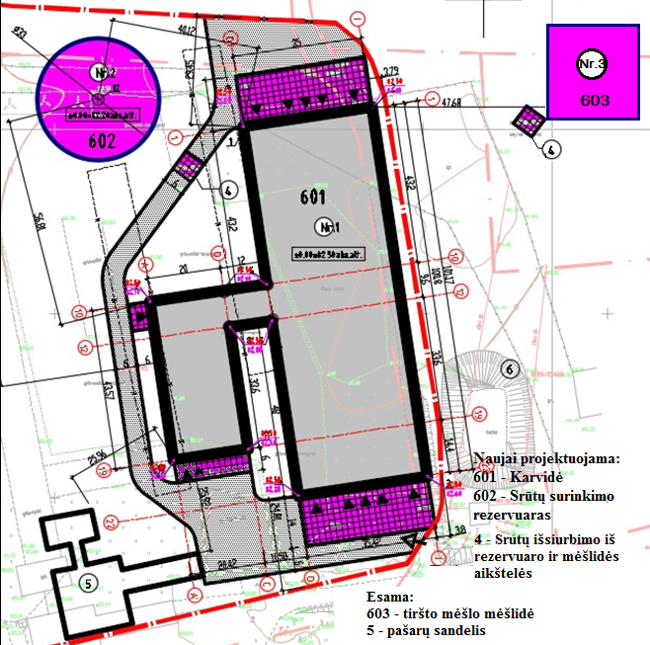
- pav. Teritorija, nuo kurios surenkamos paviršinės nuotekos
- teritorija, nuo kurios surenkamos paviršinės nuotekos bus kaupiamos srutų surinkimo šulinyje;
- atviras srutų surinkimo rezervuaro ir tiršto mėšlo mėšlidės paviršius, į kurį patenka lietus;
- stogas, nuo kurio lietaus nuotekos latakais nuvedamos į žalias vejas;
- privažiavimo kelias, nuo kurio nuolydžiais lietus nutekės į žalias vejas.
Mėšlo ir srutų tvarkymas bus atliekamas vadovaujantis 2011 m. rugsėjo 26 d. įsakymu Nr.D1-735/3D-700 „Dėl Aplinkos ministro ir Žemės ūkio ministro 2005 m. liepos 14 d. įsakymo Nr. D1-367/3D-342 „Dėl aplinkosaugos reikalavimų mėšlui ir srutoms tvarkyti aprašo patvirtinimo“ pakeitimo“ (Žin.2011, Nr.118-5583).
Ūkyje susidarančiam mėšlui paskleisti bus reikalingas 154,34 ha žemės ūkio naudmenų plotas. Ūkio savininkas, E. Kulikauskas, turi deklaravęs 418,21 ha žemės ūkio naudmenų (ariamos žemės), iš kurių, pagal aplinkosaugos reikalavimų aprašą mėšlo ir srutų tvarkymui, numatyti panaudoti 155 ha mėšlo skleidimui. Numatomų tręšimo laukų teritorijos nepatenka į saugomas teritorijas, kurios yra įtrauktos į valstybės saugomų teritorijų registrą.
Kasmet, prieš pradedant laukų tręšimą mėšlu ir srutomis, bus sudaryti tręšimo planai. Per kalendorinius metus į dirvą patenkančio azoto kiekis neviršys 170 kg hektarui. Mėšlą ir (ar) srutos nebus skleidžiami nuo lapkričio 15 d. iki balandžio 1 d., taip pat ant įšalusios, įmirkusios ir apsnigtos žemės, bei nuo birželio 15 d. iki rugpjūčio 1 d., išskyrus tręšiant pūdymus, pievas ir ganyklas ir plotus, kuriuose bus auginami žiemkenčiai. Taip pat skystąjį mėšlas ir srutos nebus skleidžiami šeštadieniais, sekmadieniais ir valstybinių švenčių dienomis arčiau kaip per 100 m nuo gyvenamojo namo be gyventojo sutikimo ir 300 m nuo gyvenvietės be seniūnijos seniūno sutikimo.
Skystojo mėšlo skleidimas atitinkamu laikotarpiu, kai jį galima skleisti (04.01-06-15 ir 08.01-11.15), papildys esamo dirvožemio sudėtį mikroelementais bei mikroorganizmais, nes mėšlas yra organinė trąša.

Cheminės taršos susidarymas (oro, dirvožemio, vandens teršalų, nuosėdų susidarymas, preliminarus jų kiekis) ir jos prevencija
- Aplinkos oro tarša
Planuojamos ūkinės veiklos objekto komplekse stacionarių organizuotų oro taršos šaltinių nėra. Oras iš tvartų pasišalina per sienines natūralaus vėdinimo angas bei duris esančias fermos galuose. Į aplinkos orą iš tvartų išmetamas amoniakas, kietosios dalelės, kvapai. Prie tvarto bus įrengtas skysto mėšlo rezervuaras, kuriame laikomas skystas galvijų mėšlas. Į aplinkos orą išmetamas amoniakas, kietosios dalelės, kvapai.
Metiniai į aplinkos orą išsiskiriančio amoniako kiekiai iš tvartų, skysto mėšlo rezervuaro ir tiršto mėšlo aikštelės apskaičiuoti vadovaujantis EMEP/EEA emission inventory guidebook 2013 update July 2015, 3.B Manure management (toliau – Metodika) ir naudojant algoritmą AppendixB GB2013 (toliau – Algoritmas). Skaičiuojant iš skysto mėšlo rezervuarų išsiskiriančio amoniako kiekį, priimta, kad dėl natūralios plutos susidarymo ant skystojo mėšlo rezervuaro viršaus, metinis amoniako kiekis sumažėja 50 % (šaltinis: „4.B Animal Husbandary and Manure Management GB2009 update June 2010“ metodika).
Metiniai į aplinkos orą išsiskiriančio amoniako kiekiai iš mėšlu tręšiamų laukų apskaičiuoti vadovaujantis EMEP/EEA emission inventory guidebook 2013 update July 2015, 3.B Manure management (toliau – Metodika) metodika. Metodikos 3.1 lentelėje nustatyti bendri galvijų į aplinkos orą išmetamo amoniako taršos faktoriai (TF) pagal galvijų rūšį. NH₃ taršos faktoriai pateikti 13 lentelėje.
Skaičiuojant iš mėšlu tręšiamų laukų išsiskiriančio amoniako kiekį, priimta, kad laukuose išsiskiriantis amoniakas sudarys 40 % visuose mėšlo laikymo etapuose susidarančio bendro amoniako kiekio. Suskaičiuoti išmetamo į aplinkos orą amoniako (NH₃) kiekiai iš mėšlu tręšiamų laukų, pateikti 14 lentelėje.

13 lentelė. Amoniako (NH3) taršos faktorius
Galvijai | NH₃ taršos faktorius (TF), kg/1galvijui/metus
 | Melžiamoms karvėms | Kitiems galvijams
 | 39,3 | 9,2
Metinis teršalų kiekis skaičiuojamas pagal formulę:
M_{teršalo} = 0,4 x B x TF_{teršalo} x 10⁻³,
B – atskiros kategorijos vienu metu laikomų galvijų skaičius, vnt.;
TF – taršos faktorius, kg teršalo/galvijui per metus pagal kategoriją.
14 lentelė. Suskaičiuoti išmetamo į aplinkos orą amoniako (NH₃) kiekiai iš mėšlu tręšiamų laukų
Taršos  šaltinis | Gyvulių grupė | Gyvulių skaičius (B), vnt. | Išmetamo bendro amoniako kiekio į aplinkos orą NH₃ taršos faktorius (TF), kg/metus/1 galvijui | Metinis iš laukų į aplinkos orą išmetamas NH₃ kiekis,  t/m
Laukų tręšimas mėšlu | Melžiamos karvės | 165 | 39,3 | 2,6
 | Kiti galvijai | 191 | 9,2 | 0,7
Viso: |  |  |  | 3,3
Melžiamos karvės bus laikomos ant specialios dangos, nekreikiamos šiaudais, taigi susidarys tik skystasis mėšlas, kiti galvijai bus laikomi kreikiant šiaudais. Metodikos 3.3 lentelėje nustatyti tvartuose laikomų ant sauso šiaudų pakrato galvijų į aplinkos orą išmetamų kietųjų dalelių taršos faktoriai (TF) pagal galvijų rūšį. TF KD, KD₁₀ ir KD_{2,5} pateikti 15 lentelėje.
15 lentelė. Kietųjų dalelių (KD, KD_{10,} KD_{2,5} ) taršos faktoriai
Galvijai laikomi tvartuose | KD taršos faktorius (TF), kg/1galvijui/metus
 | Melžiamoms karvėms | Kitiems galvijams
 | 1,38 | 0,59
 | KD₁₀ taršos faktorius (TF), kg/1galvijui/metus
 | Melžiamoms karvėms | Kitiems galvijams
 | 0,63 | 0,27
 | KD_{2,5} taršos faktorius (TF), kg/1galvijui/metus
 | Melžiamoms karvėms | Kitiems galvijams
 | 0,41 | 0,18
Metinis teršalų kiekis skaičiuojamas pagal formulę:
M_{teršalo} = B x TF_{teršalo} x 10⁻³,
B – atskiros kategorijos vienu metu laikomų galvijų skaičius, vnt.;
TF – taršos faktorius, kg teršalo/galvijui per metus pagal kategoriją.

Fermoje planuojami 3 neorganizuoti aplinkos oro taršos šaltiniai:
- Neorganizuotas taršos šaltinis Nr. 601 – tvartas, (t.š. 601 Planuojamų aplinkos oro taršos šaltinių schema, 2 pav.), kuriame laikomos melžiamos karvės, kiti galvijai (veršeliai ir telyčios) - į aplinkos orą išmetamas amoniakas, kietosios dalelės;
- Neorganizuotas taršos šaltinis Nr. 602 – skysto mėšlo rezervuaras, (t.š. 602 Planuojamų aplinkos oro taršos šaltinių schema, 2 pav.) - į aplinkos orą išmetami amoniakas;
- Neorganizuotas taršos šaltinis Nr. 603 – tiršto mėšlo aikštelė, (t.š. 603 Planuojamų aplinkos oro taršos šaltinių schema, 2 pav.) - į aplinkos orą išmetamas amoniakas.
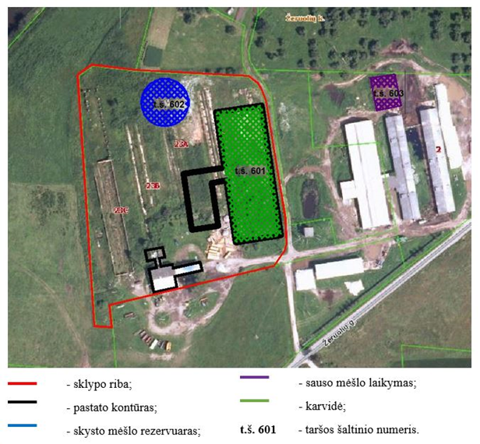
2 pav. Planuojamų aplinkos oro taršos bei kvapų šaltinių schema
16 lentelė. Suskaičiuoti, išmetamo į aplinkos orą amoniako kiekiai, iš karvių laikymo tvarto ir mėšlidžių, sausam ir skystam mėšlui
Taršos  šaltinio  Nr. | Taršos šaltinio pavadinimas | Gyvulių skaičius pagal kurį skaičiuota oro tarša, vnt. | Metinis išmetamo į aplinkos orą NH₃ kiekis, t/m | Momentinis išmetamo į aplinkos orą NH₃ kiekis, g/s
601 | Tvartas karvių ir kitų galvijų laikymui | - 356 | 3,609 | 0,114
602 | Skysto karvių mėšlo rezervuaras | 165 | 0,219 | 0,007
603 | Sauso kitų galvijų mėšlo aikštelė | 191 | 0,337 | 0,011
17 lentelė. Suskaičiuoti išmetamų į aplinkos orą kietųjų dalelių (KD) kiekiai iš tvarto
Taršos  šaltinio  Nr. | Gyvulių grupė | Gyvulių skaičius tvarte (B), vnt. | Išmetamo iš tvartų į aplinkos orą KD taršos faktorius (TF), kg/metus/1 galvijui | Metinis išmetamo iš tvarto į aplinkos orą KD kiekis, t/m | Momentinis išmetamo iš tvarto į aplinkos orą KD kiekis, g/s
601 | Melžiamos karvės | 165 | 1,38 | 0,228 | 0,007
 | Kiti galvijai | 191 | 0,59 | 0,113 | 0,004
Viso: |  |  |  | 0,341 | 0,011
18 lentelė. Suskaičiuoti išmetamų į aplinkos orą kietųjų dalelių (KD₁₀) kiekiai iš galvijų laikymo tvarto
Taršos  šaltinio  Nr. | Gyvulių grupė | Gyvulių skaičius tvarte (B), vnt. | Išmetamo iš tvartų į aplinkos orą KD₁₀ taršos faktorius (TF), kg/metus/1 galvijui | Momentinis išmetamo iš tvartų į aplinkos orą KD₁₀ kiekis, g/s
601 | Melžiamos karvės | 165 | 0,63 | 0,003
 | Kiti galvijai | 191 | 0,27 | 0,002
Viso: |  |  |  | 0,005

19 lentelė. Suskaičiuoti išmetamų į aplinkos orą kietųjų dalelių (KD_{2,5}) kiekiai iš galvijų laikymo tvarto
Taršos  šaltinio  Nr. | Gyvulių grupė | Gyvulių skaičius tvarte (B), vnt. | Išmetamo iš tvartų į aplinkos orą KD_{2,5} taršos faktorius (TF), kg/metus/1 galvijui | Momentinis išmetamo iš tvarto į aplinkos orą KD_{2,5} kiekis, g/s
601 | Melžiamos karvės | 165 | 0,41 | 0,002
 | Kiti galvijai | 191 | 0,18 | 0,001
Viso: |  |  |  | 0,003
Žemiau 20 lentelėje pateikiami vertinamų neorganizuotų aplinkos oro taršos šaltinių fiziniai duomenys, o 21 lentelėje - į aplinkos orą išmetamų teršalų vienkartiniai ir metiniai kiekiai.

20 lentelė. Neorganizuotų aplinkos oro taršos šaltinių fiziniai duomenys
Taršos šaltiniai |  |  |  | Išmetamųjų dujų rodikliai  pavyzdžio paėmimo (matavimo) vietoje |  |  | Teršalų išmetimo (stacionariųjų taršos šaltinių veikimo) trukmė,  val./min.
Nr. | koordinatės | aukštis,  m | išėjimo angos matmenys, m | srauto greitis,  m/s | temperatūra,  º C | tūrio debitas,  Nm³/s
601 | X: 544870;  Y: 6127198 | 10,0 | 0,5 | 5,0 | 0 | - | 8760
602 | X: 544805;  Y: 6127242 | 10,0 | 0,5 | 5,0 | 0 | - | 8760
603 | X: 544973;  Y: 6127255 | 10,0 | 0,5 | 5,0 | 0 | - | 8760
21 lentelė. Taršos šaltinių tarša į aplinkos orą
Cecho ar kt. pavadinimas arba Nr. | Taršos šaltiniai | Teršalai |  | Numatoma (prašoma leisti) tarša
 | Nr. | pavadinimas | kodas | Vienkartinis dydis |  | t/m
 |  |  |  | vnt. | maks.
Tvartas | 601 | Kietosios dalelės (C) | 4281 | g/s | 0,011 | 0,341
 |  | Amoniakas | 134 | g/s | 0,114 | 3,609
Skysto mėšlo rezervuaras | 602 | Amoniakas | 134 | g/s | 0,007 | 0,219
Mėšlidė | 603 | Amoniakas | 134 | g/s | 0,011 | 0,337
Laukų tręšimas mėšlu | - | Amoniakas | - | - | - | 3,3
Aplinkos oro teršalų pažemio koncentracijos skaičiavimo programa AERMOD VIEW rezultatai
Teršalų sklaidos skaičiavimai atlikti naudojant AERMOD View matematinį modelį (Lakes Environmental Software, Kanada). AERMOD View modelis taikomas oro kokybei kontroliuoti ir skirtas taškiniams, plotiniams, linijiniams bei tūrio šaltiniams modeliuoti. AERMOD algoritmai yra skirti pažemio sluoksniui, vėjo, turbulencijos ir temperatūros vertikaliems profiliams, taip pat valandos vidurkių koncentracijoms (nuo 1 iki 24 val., mėnesio, metų) apskaičiuoti, vietovės tipams įvertinti, todėl naudojami artimiausių meterologijos stočių matavimo realiame laike duomenys. AERMOD View modelis yra įtrauktas į LR Aplinkos ministerijos rekomenduojamų modelių, skirtų vertinti poveikį aplinkai, sąrašą. Gauti rezultatai palyginami tiek su Europos Sąjungos reglamentuojamomis, tiek su nustatytomis Lietuvos nacionalinėmis oro teršalų ribinėmis koncentracijos vertėmis.
Teršalų pasiskirstymui aplinkoje didelę įtaką turi meteorologinės sąlygos, todėl buvo naudojami Lietuvos HMT 2015 m. kovo mėn. pateikta paskutinių penkerių metų (2010-01-01–2014-12-31) Vilniaus meteorologijos stoties meteorologinių duomenų suvestinė teršalų skaičiavimo modeliams, kurią sudaro kas 1 valandą, kas 3 valandas ir kas 6 valandas išmatuoti meteorologiniai elementai: oro temperatūra (°C), vėjo greitis (m/s), vėjo kryptis (0°-360°), debesuotumas (balais), kritulių kiekis (mm). Lietuvos HMT pažyma pateikiama PRIEDE 2. Aplinkos teršalų foninės koncentracijos.
Vadovaujantis Teršalų sklaidos skaičiavimo modelių, foninio aplinkos oro užterštumo duomenų ir meteorologinių duomenų naudojimo tvarkos ūkinės veiklos poveikiui aplinkos orui įvertinti, patvirtintos Lietuvos Respublikos aplinkos ministro 2007 m. lapkričio 30 d. įsakymu Nr. D1-653 „Dėl teršalų sklaidos skaičiavimų modelių, foninio aplinkos oro užterštumo duomenų ir meteorologinių duomenų naudojimo ūkinės veiklos poveikiui aplinkos orui įvertinti“ ir Foninio aplinkos oro užterštumo duomenų naudojimo ūkinės veiklos poveikiui aplinkos orui įvertinti rekomendacijų, patvirtintų Aplinkos apsaugos agentūros direktoriaus 2008 m. liepos 10 d. įsakymu Nr. AV-112 „Dėl foninio aplinkos oro užterštumo duomenų naudojimo ūkinės veiklos poveikiui aplinkos orui įvertinti rekomendacijų patvirtinimo“ reikalavimais, skaičiuojant planuojamos ūkinės veiklos metu išsiskiriančių aplinkos oro teršalų pažemio koncentracijas, reikia naudoti Vilniaus regiono santykinai švarių kaimiškųjų vietovių aplinkos oro teršalų vidutinių metinių koncentracijų duomenis, kurie skelbiami Aplinkos apsaugos interneto svetainėje http://gamta.lt, skyriuje „Foninės koncentracijos PAOV skaičiavimams“. Amoniako pažemio koncentracijas nurodyta skaičiuoti neatsižvelgiant į oro foninį užterštumą.
Santykinai švarių Lietuvos kaimiškųjų vietovių aplinkos oro teršalų vidutinių metinių koncentracijų vertės, nustatytos pagal 2014 m. nuolatinių matavimų integruoto monitoringo stotyse (IMS) duomenis pateiktos Priede 7.
Oro teršalų sklaidos skaičiavimui naudotos foninės kaimiškųjų vietovių koncentracijos:
- Kietųjų dalelių (KD₁₀₎ – 10,6 µg/m³,
- Kietųjų dalelių (KD_{2,5}) – 7,7 µg/m³.
Suskaičiuotos teršalų pažemio koncentracijos lygintos su atitinkamo laikotarpio ribinėmis užterštumo vertėmis, nustatytomis 2001 m. gruodžio 11 d. Lietuvos Respublikos aplinkos ir sveikatos apsaugos ministrų įsakymu Nr. 591/640 ,,Dėl aplinkos oro užterštumo normų nustatymo” (Žin., 2010, Nr.82-4364). Skaičiuojamų pagrindinių aplinkos oro teršalų koncentracijos ribinės vertės, nustatytos žmonių sveikatos apsaugai, pateiktos 22 ir 23 lentelėse.
22 lentelė. Tirtų pagrindinių aplinkos oro teršalų ribinės vertės, nustatytos žmonių sveikatos
apsaugai
Teršalo pavadinimas | Ribinė vertė (RV), nustatyta žmonių sveikatos apsaugai
 | 1 valandos | 8 val. vidurkis | 24 valandų | Metinė
Kietosios dalelės (KD₁₀) | - | - | 50 µg/m³ | 40 µg/m³
Kietosios dalelės (KD_{2,5}) | - | - | - | 25 µg/m³

23 lentelė. Tirtų teršalų, ribojamų pagal nacionalinius kriterijus, ribinės užterštumo vertės, mg/m³
Teršalo pavadinimas | Ribinė aplinkos oro užterštumo vertė, mg/m³
 | 1 val. 98,5 procentilio | 24 val.
Amoniakas | 0,2 | 0,04

Apibendrintos oro teršalų skaidos skaičiavimo rezultatų maksimalios vertės pateikiamos 24 lentelėje.
24 lentelė. Suskaičiuotos maksimalios oro teršalų pažemio koncentracijos.
Teršalas, taikomas vidurkinimo laikotarpis, skaičiuojamas procentilis | Maks. koncentracija be fono |  | Maks. koncentracija su fonu
 | µg/m³ | RV dalis, % | µg/m³ | RV dalis, %
Kietosios dalelės (KD₁₀) 24 val. 90,4 procentilio | 0,7 | 2 | 11,3 | 23
Kietosios dalelės (KD₁₀) vidutinė metinė | 0,3 | 1 | 10,9 | 27
Kietosios dalelės (KD_{2.5}) vidutinė metinė | 0,14 | 1 | 7,8 | 32
Amoniakas 1 val. 98,5 procentilio | 40,0 | 20 | - | -
Amoniakas vidutinė 24 val. | 37,0 | 93 | - | -

Kietosios dalelės (KD₁₀). Suskaičiuota didžiausia vidutinė metinė kietųjų dalelių koncentracija be fono siekia 0,3 µg/m³ (1 % RV), įvertinus foną – 10,9 µg/m³ (27 % RV) ir neviršija ribinės vertės, nustatytos žmonių sveikatos apsaugai. Maksimali 24 val. 90,4 procentilio kietųjų dalelių koncentracija be fono siekia 0,7 µg/m³ (2 % RV), įvertinus foną – 11,3 µg/m³ (RV lygi 23 %) ir neviršija ribinės vertės, nustatytos žmonių sveikatos apsaugai.
Kietosios dalelės (KD_{2.5}). Suskaičiuota didžiausia vidutinė metinė kietųjų dalelių koncentracija be fono siekia 0,14 µg/m³ (1 % RV), įvertinus foną – 7,8 µg/m³ ir gali sudaryti 32 % nustatytos ribinės vertės.
Amoniakas (NH₃). Suskaičiuota didžiausia 1 val. 98,5 procentilio koncentracija be fono siekia 40,0 µg/m³ (20 % RV) ir neviršija ribinės vertės, nustatytos žmonių sveikatos apsaugai. Maksimali vidutinė 24 val. amoniako koncentracija be fono siekia 37,0 µg/m³ (93 % RV) ir neviršija ribinės vertės, nustatytos žmonių sveikatos apsaugai.
Prie artimiausių gyvenamųjų namų Žeruolių g. 1, 1A, 3, 10 įvertinta oro tarša:
- Kietųjų dalelių (KD₁₀) vidutinė metinė koncentracija be fono siekia 0,02 – 0,05 µg/m³ (0,05 – 0,13 % RV), įvertinus foną – 10,6 – 10,7 µg/m³ (26,5 – 26,8 % RV) ir neviršija ribinės vertės, nustatytos žmonių sveikatos apsaugai. 24 val. 90,4 procentilio kietųjų dalelių koncentracija be fono siekia 0,07 – 0,15 µg/m³ (0,1 – 0,3 % RV), įvertinus foną – 10,6 – 10,7 µg/m³ (RV lygi 21 – 21,4 %) ir neviršija ribinės vertės, nustatytos žmonių sveikatos apsaugai;
- Kietųjų dalelių (KD_{2,5}) vidutinė metinė kietųjų dalelių koncentracija be fono siekia 0,01 – 0,02 µg/m³ (0,04 – 0,08 % RV), įvertinus foną – 7,71 – 7,72 µg/m³ ir gali sudaryti 30,7 – 30,9 % nustatytos ribinės vertės;
- Amoniako (NH₃) 1 val. 98,5 procentilio koncentracija be fono siekia 6,0 – 11,0 µg/m³ (0,3 – 6 % RV) ir neviršija ribinės vertės, nustatytos žmonių sveikatos apsaugai. Vidutinė 24 val. amoniako koncentracija be fono siekia 6,0 – 10,5 µg/m³ (15 - 27 % RV) ir neviršija ribinės vertės, nustatytos žmonių sveikatos apsaugai.
Nagrinėtų aplinkos oro teršalų koncentracijos sklaidos žemėlapiai pateikti Priede 7:
Suskaičiuota teršalų – kietųjų dalelių ir amoniako koncentracija tiek be fono, tiek su fonu planuojamos ūkinės veiklos objekto aplinkoje bei gyvenamosios aplinkos ore neviršija nustatytų aplinkos oro užterštumo normų.
- Kvapai
Kvapai iš melžiamų karvių ir kitų galvijų tvarto, mėšlidės bei skysto mėšlo rezervuaro vertinti pagal Odor Emission Factor from Livestock Production Department of Environmental Management in Livestock Buildings and Air Protection, Institute of Technology and Sciences, Poland (4 lentelė metodikoje).
Tyrimais nustatyta vidutinė kvapo emisija auginant galvijus sudaro 89 OUE/s/ 1 SG, Auginant gyvulius, 30 % kvapų sklinda iš tvarto, 20 % iš mėšlidės ir 50 % iš laukuose skleidžiamo mėšlo. Taigi tvartuose susidaro 26,7 OUE/s/ 1 SG, mėšlidėse ir skysto mėšlo rezervuaruose – 17,8 OU_{E}/s/ 1 SG.
Objekte įrengiamas skysto mėšlo rezervuaras. Mėšlas nukreipiamas į mėšlidės dugną. Skaičiuojant iš skysto mėšlo rezervuarų išsiskiriančias amoniako emisijas, priimta, kad dėl natūralios plutos susidarymo ant skystojo mėšlo rezervuaro viršaus, kvapo emisija sumažėja 50 % (šaltinis: „4.B Animal Husbandary and Manure Management GB2009 update June 2010“ metodika).
Kvapo emisija OU_{E}/s iš kiekvieno atskiro tvarto ir mėšlidės skaičiuojama pagal formulę:
M_{kvapo} = B x TF_{kvapo}, OU_{E}/_{S}
B – atskiros kategorijos laikomų galvijų skaičius, išreikštas sutartiniais gyvuliais (SG);
TF_{kvapo} – kvapo emisijos faktorius, OU_{E}/s /1 SG.
Fermoje planuojami 3 neorganizuoti aplinkos oro taršos šaltiniai, iš kurių į aplinkos orą išsiskirs kvapai:
- Neorganizuotas taršos šaltinis Nr. 601 – tvartas, (t.š. 601 Planuojamų kvapų taršos šaltinių schema, 2 pav.), kuriame laikomos melžiamos karvės, kiti galvijai (veršeliai ir telyčios);
- Neorganizuotas taršos šaltinis Nr. 602 – skysto mėšlo rezervuaras, (t.š. 602 Planuojamų kvapų taršos šaltinių schema, 2 pav.);
- Neorganizuotas taršos šaltinis Nr. 603 – tiršto mėšlo aikštelė, (t.š. 603 Planuojamų kvapų taršos šaltinių schema, 2 pav.).
Pašarai planuojami laikyti pašarų laikymo sandėlyje, esančiame tame pačiame sklype. Silosinių nebus.
25 lentelė. Suskaičiuoti, išmetamo į aplinkos orą amoniako kiekiai, iš galvijų laikymo tvarto ir mėšlidžių
Taršos  šaltinis  Nr. | Šaltinio aprašymas |  | Gyvulių skaičius tvartuose SG (B), vnt. | Kvapų emisijos faktorius, OU_{E}/s /1 SG | Kvapų  emisija,  OU_{E}/s | Kvapų emisija, įvertinus priemones, OU_{E}/s
601 | Karvidė |  | 261,8 | 26,7 | 7877 | 7877
602 | Skysto mėšlo rezervuaras |  | 165 | 17,8 | 2937 | 1469
603 | Sauso mėšlo mėšlidė |  | 96,8 | 17,8 | 2314 | 2314
26 lentelė. Neorganizuotų oro taršos šaltinių, kurie į aplinką išmeta kvapus, fiziniai duomenys
Taršos šaltiniai |  |  |  | Išmetamųjų dujų rodikliai  pavyzdžio paėmimo (matavimo) vietoje |  |  | Teršalų išmetimo (stacionariųjų taršos šaltinių veikimo) trukmė,  val./min.
Nr. | koordinatės | aukštis,  m | išėjimo angos matmenys, m | srauto greitis,  m/s | temperatūra,  º C | tūrio debitas,  Nm³/s
1 | 2 | 3 | 4 | 5 | 6 | 7 | 8
601 | X: 544870;  Y: 6127198 | 10,0 | 0,5 | 5,0 | 0 | - | 8760
602 | X: 544805;  Y: 6127242 | 10,0 | 0,5 | 5,0 | 0 | - | 8760
603 | X: 544973;  Y: 6127255 | 10,0 | 0,5 | 5,0 | 0 | - | 8760

27 lentelė. Neorganizuotų oro taršos šaltinių kvapų emisijos
Taršos šaltinis |  | Galvijų grupė | Galvijų skaičius, vnt. | Sutartinis gyvulių skaičius (SG), vnt. | Galvijų tvartinis laikotarpis, d/metus | Aukštis, m | Kvapo emisijų faktorius | Taršos šaltinio darbo laikas, val. | Kvapo emisija, OU_{E}/s
Cecho ar kt. pavadinimas arba Nr. | Nr.
Tvartas | 601 | Karvės ir kiti galvijai | 356 | 261,8 | 365 | 10,0 | 26,7 OU_{E}/s/1 SG | 8760 | 7877
Tvartas | 602 | Karvės | 165 | 165 | 365 | 10,0 | 17,8 OU_{E}/s/ 1 SG | 8760 | 1469
Tvartas | 603 | Kiti galvijai | 191 | 96,8 | 365 | 10,0 | 17,8 OU_{E}/s/ 1 SG | 8760 | 2314
Kvapų koncentracijos skaičiavimo programa AERMOD VIEW rezultatai
Su galvijų ūkio statybos ir eksploatacijos ūkine veikla susijusio kvapo sklaidos skaičiavimai buvo atlikti naudojant AERMOD View matematinį modelį (Lakes Environmental Software, Kanada). Programos galimybės leidžia įvertinti ne tik skirtingų aplinkos oro taršos šaltinių (taškinių, ploto, linijinių) išskiriamų teršalų koncentracijas, bet, parinkus tam tikrus parametrus, simuliuoti minėtų taršos šaltinių išskiriamų kvapų sklaidą. AERMOD View modelio galimybės leidžia suskaičiuoti tiek vienos, tiek kelių medžiagų keliamo kvapo sklaidą.
Kvapų koncentracija skaičiuojama 1,5 m aukštyje (vidutinis aukštis, kuriame uodžia žmogus).
AERMOD View programa skaičiuojama 1 valandos kvapo koncentracijos pasiskirstymas, pritaikant 98,0 procentilį. Gauti rezultatai lyginami su HN 121:2010 nurodyta kvapo koncentracijos ribine verte (3 lentelė) - 8 OU_{E}/m³.
Kvapų pasiskirstymui aplinkoje didelę įtaką turi meteorologinės sąlygos, todėl buvo naudojami Lietuvos HMT 2015 m. kovo mėn. pateiktą penkerių metų (2010-01-01–2014-12-31) Vilniaus meteorologijos stoties meteorologinių duomenų suvestinė teršalų skaičiavimo modeliams, kurią sudaro kas 1 valandą, kas 3 valandas ir kas 6 valandas išmatuoti meteorologiniai elementai: oro temperatūra (°C), vėjo greitis (m/s), vėjo kryptis (0°- 360°), debesuotumas (balais), kritulių kiekis (mm).
Apibendrinti kvapų skaidos skaičiavimo rezultatai pateikiami 28 lentelėje. Kvapo koncentracijos sklaidos žemėlapis pateiktas Priede 8.
Suskaičiuota kvapo koncentracija prie objekto sklypo ribų sudaro 2 - 3 UOE/m³, artimiausioje gyvenamojoje aplinkoje didžiausia – 0,5 - 0,8 UOE/m³ ir neviršija leidžiamos ribinės kvapo vertės - 8 UO_{E}/m³.

28 lentelė. Suskaičiuotos maksimali kvapo koncentracijos prie sklypo ribų ir gyvenamojoje aplinkoje
Kvapų vertinimo vieta | Suskaičiuota kvapo koncentracija, OU_{E}/m³
Šiaurinė sklypo dalis | 2,5
Rytinė sklypo dalis | 2
Pietinė sklypo dalis | 2,2
Vakarinė sklypo dalis | 2,5
Žeruolių g. 1 | 0,5
Žeruolių g. 1A | 0,7
Žeruolių g. 3 (I sodyba) | 0,6
Žeruolių g. 3 (II sodyba) | 0,5
Žeruolių g. 10 | 0,8
- Vandens teršalai
Ūkinė veikla gali įtakoti paviršinio ir požeminio vandens kokybę, bet tinkamai eksploatuojant statinius bei įrengimus, teršiančio poveikio nenumatoma. Lietaus nuotekos nuo asfaltbetonio danga padengtų srutovežio pakrovimo aikštelės, nuo karvidės pastato galų aikštelių bei nuo karvidės pastato pieno bloko aikštelės surenkamos nuolydžiu į gelžbetoninį kanalą, kuriuo savitaka patenka į surinkimo rezervuarą. Iš rezervuaro nuotekos periodiškai mobiliu srutovežiu išsiurbiamos ir transportuojamos skysto mėšlo rezervuarą.
Nuotekos nuo vidaus kelių, pastatų stogų ir kitų gamybinės teritorijos plotų bus tvarkomos vadovaujantis LR aplinkos ministro 2007 m. balandžio 2 d. įsakymu Nr. D1-193 patvirtintais Paviršinių nuotekų tvarkymo reglamento reikalavimais (Žin., 2007, Nr. 42-1594; Žin., 2013, Nr. 9-388).
Buitinių nuotekų užterštumas. Planuojamos karvidės buitinėse patalpose susidariusių nuotekų užterštumas neviršys Nuotekų tvarkymo reglamente, patvirtintame Lietuvos Respublikos aplinkos ministro 2006 m. gegužės 17 d. įsakymu Nr. D1-236 (Žin., 2006, Nr. 59-2103; 2007, Nr. 110-4522; 2009, Nr. 83-3473; 2010, Nr. 59-2938; 2012, Nr. 115-5841 ; 2013, Nr. 12-577; 2014, Nr. 4301; 2014, Nr. 12419; 2014, Nr. 15745; 2015, Nr. 74) reglamentuojamų į gamtinę aplinką išleidžiamų užterštumo normų:
- BDS₇ - vidutinė metinė koncentracija – 40 mg O₂/l, didžiausia momentinė koncentracija – 29 O₂/l.
Į gamtinę aplinką išleidžiamų nuotekų, kurių kiekis yra mažesnis nei 5 m³/d, užterštumas N ir P nėra normuojamas.
Faktiniai buitinėse nuotekose susidarančių teršalų kiekiai bus nustatomi tyrimų būdu ir apskaičiuotos teršalų koncentracijos nuotekose, įgyvendinus planuojamą ūkinę veiklą.
Numatomas buitinių nuotekų kiekis – 2,625 m³/dieną, 958,125 m³/metus. tai sudarys 11,83 proc. viso skystojo mėšlo kiekio per metus. Vadovaujantis AM ir ŽŪM 211 m. rugsėjo 26 d. įsakymo Nr.D1-735/3D-700 „Dėl Aplinkos ministro ir Žemės ūkio ministro 2005 m. liepos 14 d. įsakymo Nr. D1-367/3D-342 „Dėl aplinkosaugos reikalavimų mėšlui ir srutoms tvarkyti aprašo patvirtinimo“ pakeitimo“ V skyriaus 31.1.2. papunkčiu, nevalytos buitinės ir kitos artimos jų sudėčiai nuotekos gali būti kaupiamos srutų kauptuvuose ar srutų surinkimo ir kaupimo įrenginiuose, jeigu numatomų kaupti nuotekų kiekis per metus neviršys 20 proc. viso per metus susidariusio srutų ar skystojo mėšlo kiekio.

Gamybinių nuotekų užterštumas.
29 lentelė. Vidutiniai gyvulininkystės ūkiuose gaunamų gamybinių nuotekų užterštumo rodikliai:
Patalpa | Vidutinis paviršinių nuotekų užterštumas, mg/l
 | pakibusių dalelių | BDS₇  mgO₂/l | N_{b}  mg/l | P_{b}  mg/l | K_{b}  mg/l
Pieno šaldytuvų ir jų patalpų plovimo |  | 230-345 | 16-60 | 5-8 | 10-14
Melžyklos plovimo |  | 1380-2760 | 100-400 | 50-120 | 80-300
PASTABA. Grafose, pažymėtose N_{b}, P_{b} ir K_{b}, nurodytas bendrasis azoto, fosforo ir kalio kiekis.
Faktiniai susidarančių teršalų kiekiai bus nustatomi tyrimų būdu ir apskaičiuotos teršalų koncentracijos nuotekose, įgyvendinus planuojamą ūkinę veiklą.
Paviršinės nuotekos. Į srutų surinkimo rezervuarą, nuotekų nuo srutų surinkimo aikštelių, pieno bloko bei karvidės galų aikštelių, surenkamų paviršinių nuotekų užterštumas nebus didesnis kaip:
- SM vidutinė metinė koncentracija – 30 mg/l, didžiausia momentinė koncentracija – 50 mg/l;
- BDS₇ vidutinė metinė koncentracija – 28,75 mg O₂/l, didžiausia momentinė koncentracija – 57,5 O₂/l;
- NP – vidutinė metinė koncentracija – 5 mg/l, didžiausia momentinė koncentracija – 7 mg/l.
Kitų vandens aplinkai kenksmingų medžiagų koncentracija neviršys Lietuvos Respublikos aplinkos ministro 2006 m. gegužės 17 d. įsakymu Nr. D1-236 „Dėl nuotekų reglamento patvirtinimo“ (Žin., 2006, Nr. 59-2103) patvirtinto nuotekų tvarkymo reglamento I priede nurodytų prioritetinių pavojingų medžiagų, II priede nurodytų pavojingų ir kitų kontroliuojamų medžiagų DLK į gamtinę aplinką.
Faktiniai susidarančių teršalų kiekiai bus nustatomi tyrimų būdu ir apskaičiuotos teršalų koncentracijos nuotekose, įgyvendinus planuojamą ūkinę veiklą.
Likusios dalies gamybinės teritorijos paviršinės (lietaus) nuotekos nuo pravažiavimo kelių ir aikštelių, bei pastatų stogų bus natūraliais ir dirbtiniais nuolydžiais nukreipiamos į aplinkines žalias vejas be valymo.
Vadovaujantis AM ir ŽŪM 211 m. rugsėjo 26 d. įsakymo Nr. D1-735/3D-700 „Dėl Aplinkos ministro ir Žemės ūkio ministro 2005 m. liepos 14 d. įsakymo Nr. D1-367/3D-342 „Dėl aplinkosaugos reikalavimų mėšlui ir srutoms tvarkyti aprašo patvirtinimo“ pakeitimo“ V skyriaus punktu 31.3. naujai statomuose ir rekonstruojamuose gamybiniuose pastatuose potencialiai teršiamų teritorijų gamybinėms ir paviršinėms nuotekoms tvarkyti turi būti įrengiama nuotekų tvarkymo ir kontrolės sistema. Susidariusios nuotekos gali būti: 31.3.2. surenkamos į srutų kauptuvus ir naudojamos laukams tręšti taikant tuos pačius reikalavimus kaip ir srutoms ar skystajam mėšlui išlaistyti.

Fizikinės taršos susidarymas (triukšmas, vibracija, šviesa, šiluma, jonizuojančioji ir nejonizuojančioji (elektromagnetinė) spinduliuotė) ir jos prevencija

Ūkinės veiklos ir transporto keliamo triukšmo Egidijaus Kulikausko karvių fermos ūkio Žeruolių g. 23 sklype, Ukmergės rajone, aplinkoje sklaidos skaičiavimai buvo atlikti kompiuterine programa CadnaA (versija 4.5.151).
Programos galimybės leidžia modeliuoti pačius įvairiausius scenarijus, pasirenkant vieno ar kelių tipų triukšmo šaltinius (mobilūs - keliai, geležinkeliai, oro transportas, taškiniai - pramonės įmonės ir kt.), įvertinant teritorijos reljefą, pastatų, kelių, tiltų bei kitų statinių parametrus. Programa taip pat gali įvertinti ir prieštriukšmines priemones, t.y. jų konstrukcijas bei parametrus (aukštį, atspindžio nuostolį decibelais arba absorbcijos koeficientą ir t.t.).
Programa CadnaA, yra įtraukta į LR Aplinkos ministerijos rekomenduojamų modelių, skirtų vertinti poveikį aplinkai, sąrašą. Programos veikimas pagrįstas Europos Sąjungos patvirtintomis metodikomis (kelių transportui – NMPB-Routes-96, pramonei – ISO 9613, geležinkeliams – SRM II, bei oro transportui – ECAC. Doc. 29) bei Europos Parlamento ir Tarybos Aplinkos direktyva 2002/49/EB dėl aplinkos triukšmo įvertinimo ir valdymo.
Dienos, vakaro bei nakties triukšmo lygis skaičiuojamas įvertinant transporto eismo intensyvumą, taškinių bei plotinių triukšmo šaltinių skleidžiamą triukšmą. Programos pagalba galima greitai atlikti skirtingų ūkinės veiklos bei infrastruktūros vystymo scenarijų (kintamieji: eismo intensyvumas, greitis, sunkiųjų ir lengvųjų transporto priemonių procentinė dalis skaičiuojamame sraute) įtakojamo triukšmo sklaidos skaičiavimus, palyginti rezultatus bei pasirinkti geriausią teritorijos plėtros, statinių ar triukšmo mažinimo priemonių variantą.
Gauti triukšmo lygio skaičiavimo rezultatai atvaizduojami žemėlapiuose skirtingų spalvų izolinijomis 5 dBA intervalu. Triukšmo lygio vertės skirtumas tarp izolinijų – 1 dBA.
Triukšmo sklaida skaičiuota 4 m aukštyje, kaip nurodo standarto ISO 9613-2:1996 Akustika. Garso sklindančio atviroje aplinkoje silpnėjimas - 2 dalis: Bendroji skaičiavimo metodika (Acoustics - Attenuation of sound during propagation outdoors - Part 2: General method of calculation).
Skaičiuojamas dienos, vakaro ir nakties ekvivalentinis triukšmo lygis.
Gauti triukšmo lygio skaičiavimo nagrinėjamo objekto aplinkoje rezultatai buvo įvertinti vadovaujantis HN 33:2011 ,,Triukšmo ribiniai dydžiai gyvenamuosiuose ir visuomeninės paskirties pastatuose bei jų aplinkoje” (Žin., 2011, Nr.75-3638) reikalavimais bei nustatytais ribiniais ekvivalentinio garso slėgio dydžiais.
Vertinant viešo naudojimo gatvių ir kelių triukšmą, taikytas HN 33:2011 1 lentelės 3 punktas. Vertinant ūkinės veiklos įtakojamą triukšmą taikytas HN 33:2011 1 lentelės 4 punktas.
30 lentelė. Didžiausi leidžiami triukšmo ribiniai dydžiai gyvenamuosiuose ir visuomeninės paskirties pastatuose bei jų aplinkoje
Objekto pavadinimas | Paros laikas, val. | Ekvivalentinis garso slėgio lygis, dBA | Maksimalus garso slėgio lygis, dBA
Gyvenamųjų pastatų ir visuomeninės paskirties pastatų aplinkoje, veikiamoje transporto sukeliamo triukšmo (3 punktas) | 6–18 | 65 | 70
 | 18–22 | 60 | 65
 | 22–6 | 55 | 60
Gyvenamųjų pastatų ir visuomeninės paskirties pastatų aplinkoje, veikiamoje ūkinės komercinės veiklos (4 punktas) | 6–18 | 55 | 60
 | 18–22 | 50 | 55
 | 22–6 | 45 | 50

Triukšmo sklaidos skaičiavimuose yra įvertinti dienos ir vakaro metu triukšmą skleisiantys mobilūs triukšmo šaltiniai judantys įmonės teritorijoje ir už jos ribų, tik įmonės naudojamais keliais:
- 1 traktorius CASE 150, ruošiantis pašarus dienos ir vakaro metu;
- 1 traktorius CASE 150, išvežantis skystąjį mėšlą dienos metu;
- 1 lengvasis darbuotojo automobilis, atvykstantis ir išvykstantis dienos ir vakaro metu;
- 1 UAB „Rietavo veterinarinė sanitarija“ sunkvežimis, išvežantis kritusius gyvulius, atvykstantis į teritoriją 1 kartą/mėn. dienos metu;
- 1 sunkvežimis, išvežantis komunalines atliekas 2 kartus/mėn. dienos metu;
- 1 traktorius CASE 150, išvežantis tirštąjį mėšlą dienos metu.
Automobilių stovėjimo aikštelės, skirtos klientų bei darbuotojų lengvųjų automobilių parkavimui:
- Pietinėje sklypo dalyje numatyta 1 vietos atvira automobilių stovėjimo aikštelė.
Pietinėje sklypo dalyje planuojamas lengvojo ir sunkiojo transporto įvažiavimas/išvažiavimas į teritoriją. Sklypo šiaurinėje dalyje – skystąjį mėšlą vežančio traktoriaus įvažiavimas/išvažiavimas iš teritorijos. Transporto priemonių įvažiavimo/išvažiavimo kelias įvertintas kaip linijinis ūkinės veiklos įtakojamas triukšmo šaltinis.
Lengvojo automobilio aikštelė įvertinta kaip plotinis ūkinės veiklos įtakojamas triukšmo šaltinis. Ūkinė veikla vykdoma dienos (06:00 – 18:00 val.) ir vakaro (18:00 – 22:00 val.) metu, taigi prieduose pateikiami dienos ir vakaro triukšmo sklaidos skaičiavimai, nuo ūkinės veiklos triukšmo šaltinių.
Nagrinėjamą teritoriją iš rytų pusės riboja Žeruolių gatvė (4829 kelias), o iš šiaurės – Žeruolių gatvės atkarpa. Atliekant autotransporto įtakojamo triukšmo sklaidos skaičiavimus buvo įvertintas perspektyvinis 2020 automobilių srautas artimiausioje Žeruolių gatvėje (duomenys 2014 VMPEI) pateiktas 31 lentelėje.
31 lentelė. Esami autotransporto srautai, įvertinti triukšmo sklaidos skaičiavimuose
Gatvė, gatvės atkarpa | Prognozuojamas vidutinis eismo intensyvumas, lengvųjų automobilių/parą į abi puses | Prognozuojamas vidutinis eismo intensyvumas, sunkiųjų automobilių/parą į abi puses
Žeruolių g. (4829 kelias) | 432 | 15
Žeruolių g. atkarpa | 129 | 4
Ūkinės veiklos įtakojamas triukšmas
Svarbu yra įvertinti triukšmo lygį ir jo įtaką artimiausioms gyvenamosioms teritorijoms. Artimiausi gyvenamieji namai yra Žeruolių g. 1, 1A, 3, 10, todėl triukšmo lygis vertintas šių namų aplinkoje. Suskaičiuotas su nagrinėjamo objekto veikla susijęs triukšmo lygis artimiausioje gyvenamojoje aplinkoje pateikiamas 32 lentelėje.

32 lentelė. Prognozuojamas triukšmo lygis artimiausioje gyvenamojoje aplinkoje
Vieta | Suskaičiuotas triukšmo lygis, dB(A)
 | Dienos  *LL 55 dB(A) | Vakaro  *LL 50 dB(A) | Nakties  *LL 45 dB(A)
Žeruolių g. 1 | 21 – 22 | 16 – 17 | -
Žeruolių g. 1A | 27 – 31 | 17 – 24 | -
Žeruolių g. 3 (I sodyba) | 21 – 22 | 15 – 16 | -
Žeruolių g. 3 (II sodyba) | 21 – 22 | 15 – 16 | -
Žeruolių g. 10 | 28 – 29 | 17 – 18 | -
*LL – leidžiamo triukšmo lygio ribinis dydis
Prognozuojamas triukšmo lygis objekto ties sklypo ribomis pateiktas 33 lentelėje.
33 lentelė. Prognozuojamas triukšmo lygis ties sklypo ribomis
Vieta | Suskaičiuotas triukšmo lygis, dB(A)
 | Dienos  *LL 55 dB(A) | Vakaro *LL 50 dB(A) | Nakties  *LL 45 dB(A)
Šiaurinė sklypo riba | 33 – 46 | 32 – 40 | -
Rytinė sklypo riba | 35 – 51 | 19 – 41 | -
Pietinė sklypo riba | 34 – 55 | 30 – 45 | -
Vakarinė sklypo riba | 33 – 38 | 30 – 37 | -
*LL – leidžiamo triukšmo lygio ribinis dydis
Modeliavimo rezultatai parodė, kad planuojamos veiklos įtakojamas triukšmo lygis artimiausioje gyvenamojoje aplinkoje bei ties sklypo ribomis visais paros periodais neviršys triukšmo ribinių dydžių, reglamentuojamų ūkinės veiklos objektams pagal HN 33:2011 1 lentelės 4 punktą (1 lentelė).
Autotransporto įtakojamas triukšmas
Prognozuojamo autotransporto sukeliamo triukšmo sklaidos skaičiavimai artimiausioje gyvenamojoje aplinkoje pateikti 34 lentelėje.
34 lentelė. Prognozuojamas autotransporto įtakojamas triukšmo lygis artimiausioje gyvenamojoje aplinkoje
Vieta | Suskaičiuotas triukšmo lygis, dB(A)
 | Dienos *LL 65 dB(A) | Vakaro *LL 60 dB(A) | Nakties  *LL 55 dB(A)
Žeruolių g. 1 | 35 – 36 | 33 – 34 | 29 – 30
Žeruolių g. 1A | 40 – 43 | 38 – 41 | 33 – 35
Žeruolių g. 3 (I sodyba) | 45 – 47 | 43 – 44 | 37 – 39
Žeruolių g. 3 (II sodyba) | 37 – 38 | 36 – 37 | 31 – 32
Žeruolių g. 10 | 57 – 58 | 53 – 54 | 50 – 51
*LL – leidžiamo triukšmo lygio ribinis dydis
Skaičiavimo rezultatai rodo, kad aplinkinėse gatvėse pravažiuojančio autotransporto skleidžiamas triukšmas artimiausioje gyvenamojoje aplinkoje visais paros periodais neviršys didžiausių leidžiamų triukšmo ribinių dydžių, reglamentuojamų pagal HN 33:2011 1 lentelės 3 punktą.
Triukšmo sklaidos žemėlapiai pateikiami Priede 9.
Prognozuojama, kad nagrinėjamo objekto įtakojamas triukšmo lygis prie įmonės sklypo ribų ir artimiausioje gyvenamojoje aplinkoje bet kuriuo paros metu neviršys didžiausių leidžiamų triukšmo ribinių dydžių, reglamentuojamų ūkinės veiklos objektams pagal HN 33:2011 1 lentelės 4 punktą.
Suskaičiuotas aplinkinėse gatvėse pravažiuojančio autotransporto skleidžiamas triukšmas artimiausioje gyvenamojoje aplinkoje visais paros periodais neviršija didžiausių leidžiamų triukšmo ribinių dydžių, reglamentuojamų pagal HN 33:2011 1 lentelės 3 punktą. Kitos fizikinės taršos (elektromagnetinės ir jonizuojančios spinduliuotės, vibracijos, šviesos, šilumos) įmonės teritorijoje neprognozuojamos.

Biologinės taršos susidarymo informacija
Biologiniai teršalai yra organinės kilmės dalelės, mikroorganizmai bei jų medžiagų apykaitos produktai. Mikroorganizmai yra mėšlo sudedamoji dalis. Didžioji dalis mėšle esančių mikroorganizmų yra nepatogeniški saprofitai, termofilai, įprastomis sąlygomis žmonėms ir gyvūnams infekcinių ligų nesukelia.
Biologiniams teršalams priskiriamos įvairių organizmų dalys, išskyros, patys organizmai, genetiškai modifikuoti organizmai. Specifinė biologinių teršalų grupė yra mikrobiologiniai teršalai. Mikrobiologinė tarša, tai aplinkos tarša bakterijomis, virusais ir kt. mikroorganizmais. Amoniako, sieros vandenilio bei kitų gyvulių ir žmonių sveikatai kenksmingų dujų tvartų ore atsiranda anaerobinėms bakterijoms skaidant gyvulių išmatas ir šlapimą.
Vadovaujantis „Galvijų pastatų technologinio projektavimo, ŽŪ TPT 01:2009“, taisyklėmis, leistinas Mikroorganizmų kiekis tvarte bus kontroliuojamas pagal besaičiam galvijų laikymui nustatytą leistiną kiekį. Numatoma, kad mikroorganizmų kiekis 1 m³ neviršys 70 tūkst. vnt. m³ .
Bus griežtai vykdoma darbuotojų kontrolė, kenkėjų kontrolė, patalpų priežiūra, gyvulių priežiūra ir gydymas reikalui esant, biologinių atliekų saugus utilizavimas. Dėl minėtų priemonių ir technologinio proceso ypatumų užsikrėtimas biologiniais teršalais neįmanomas.

Planuojamos ūkinės veiklos pažeidžiamumo rizika dėl ekstremaliųjų įvykių
Vadovaujantis Lietuvos Respublikos aplinkos ministro 2002 m. spalio 11 d. įsakymu Nr. 539 (2005-05-07, Nr. 58-2025), galvijų auginimo ūkis nėra įtrauktas į potencialiai pavojingų objektų, kuriuose įvykus avarijai gali būti padaryta labai didelė žala aplinkai ir žmonėms, sąrašą.
Vadovaujantis Priešgaisrinės apsaugos ir gelbėjimo departamento prie VRM direktoriaus įsakyme Nr. 1-134 "Dėl kriterijų ūkio subjektams ir kitoms įstaigoms, kurių vadovai turi organizuoti ekstremaliųjų situacijų valdymo planų rengimą, derinimą ir tvirtinimą, ir ūkio subjektams, kurių vadovai turi sudaryti ekstremaliųjų situacijų operacijų centrą, patvirtinimo" įvardintais kriterijais (Žin., 2010, Nr. 46-2236; Žin., 2012, Nr. 16-733), ekstremaliųjų situacijų valdymo planas, nerengiamas.
Vadovaujantis 2010 m liepos 14 d. LRV nutarimu Nr. 1028 "Dėl ekstremaliųjų situacijų prevencijos vykdymo tvarkos aprašo patvirtinimo" (Žin., 2010, Nr. 87-4585; 2012, Nr. 49-2386) galvijų auginimo ūkyje, ekstremaliųjų situacijų prevencija bus vykdoma:
- numatant ir įgyvendinant priemones, mažinančias avarinių situacijų, įvykių ar ekstremaliųjų įvykių kilimo tikimybę ir švelninančias jų daromą poveikį žmonėms, turtui ir aplinkai;
- informuojant darbuotojus apie vidinius ir išorinius pavojus, galinčius daryti neigiamą poveikį sveikatai ar gyvybei, ekstremaliųjų situacijų prevencijos priemones ir veiksmus avarinių situacijų atvejais;
- aprūpinant darbuotojus asmeninės apsaugos priemonėmis – darbo kostiumais, guminiais batais, darbinėmis ir lateksinėmis pirštinėmis, žieminiais drabužiais, vatos ir marlės raiščiais;
- organizuojant civilinės saugos pratybas ir darbuotojų mokymą.
Pagrindiniai galvijų auginimo ūkyje numatomi rizikos objektai yra elektros tinklas, veikiantys įvairūs mechanizmai, srutų kaupimo rezervuarai, gyvūnų ligos protrūkis arba neįprastas gyvūnų gaišimas. Vieni efektyviausių rizikos šalinimo būdų yra visų procesų automatizavimas ir jų kontrolė.
Elektros tinklas. Sutrikus elektros energijos tiekimui ilgesniam nei 4 val. laikotarpiui, sutriktų geriamo vandens tiekimas, ko pasekoje auginamiems gyvuliams galėtų sukilti stresas ir gyvuliai galėtų pradėti kristi. Nors galvijų auginimas automatizuotas, tačiau visą įrangos darbą ištisą parą stebės kvalifikuotas specialistas, kuris elektros energijos tiekimo sutrikimą greitai pastebėtų ir kaip įmanoma skubiai pašalintų gedimus, todėl avarijos padariniai būtų menki.
Technologiniai įrenginiai. Veikiantys mechanizmai gali kelti pavojų dėl besisukančių mechanizmų, elektros įtampos poveikio. Visos įrangos darbą ištisą parą stebės kvalifikuotas specialistas, kuris gedimus greitai pastebėtų ir kaip įmanoma skubiai juos pašalintų.
Srutų kaupimo rezervuarai. Nenumatytu atveju netinkamai eksploatuojant srutų kaupimo rezervuarus, pvz. persipildžius ir srutoms patekus į aplinką, gali būti užterštas dirvožemis, gruntas ir požeminiai vandenys. Taip pat srutos iš rezervuaro į aplinką gali patekti mechaniškai pažeidus rezervuaro sieną.
Gyvuliai. Didelė galvijų koncentracija komplekse gali sąlygoti stambaus židinio susidarymo pavojų įvairių ligų protrūkio atveju. Galvijų auginimo metu laikomasi privalomų biosaugos reikalavimų. Vadovaujantis 2006 m. kovo 9 d. LRV nutarimo Nr. 241 "Dėl ekstremalių įvykių kriterijų patvirtinimo" ( Žin., 2006, Nr. 29-1004; Žin., 2013, Nr. 92-4583), kuriame pateiktas ekstremaliųjų įvykių kriterijų sąrašas, 12 punktu ekstremaliais įvykiais įvardinta ypač pavojinga gyvūnų užkrečiamoji liga, oficialiai patvirtinta kaimyninės valstybės administraciniame vienete, kuris ribojasi su LR, bei gyvūnų ligos protrūkis. Įvykus minėtiems ekstremaliems įvykiams, būtų skelbiamas karantinas ir imtasi visų privalomų saugumo priemonių.
Komplekso veiklos metu, numatoma minimali gaisrų ir kitų ekstremalių situacijų (avarijų) tikimybė, bus nuolat prižiūrima, kad būtų laikomasi darbų saugos reikalavimų. Projektuojamas pastatas atitiks visus reikalingus pastato naudojimo, mechaninio atsparumo ir pastovumo, bei gaisrinės saugos reikalavimus. Sklype gaisro atveju yra įrengtas vandens tvenkinys. Karvidėje, pagal normatyvinius reikalavimus numatomi 6 gesintuvai, ABC tipo 6 kg nešiojamieji gesintuvai galvijų laikymo patalpose. Gesintuvai tolygiai išdėstyti, lengvai prieinami ir pažymėti specialiais ženklais.
Vadovaujantis „STR 2.01.06:2009 Statinių apsauga nuo žaibo“ projektuojamam kitos (fermų) paskirties pastatui (8.18.) (STR 1.01.09:2003 „Statinių klasifikavimas pagal jų naudojimo paskirtį“) apsauga nuo žaibo privaloma. Inžineriniai sprendiniai apsaugai nuo žaibo rengiami projekto Elektrotechnikos dalyje (E). Įmonė atliekanti apsaugos nuo žaibo įrangos montavimo darbus turi būti atestuota ir vadovautis elektrotechnikos – žaibosaugos projektu ir specialios įrangos gamintojo reikalavimais.

Planuojamos ūkinės veiklos rizika žmonių sveikatai
Dėl planuojamos ūkinės veiklos rizikos žmonių sveikatai numatytos visos galimos prevencinės priemonės. Požeminių ir paviršinių vandenų taršos nebus dėl karvidės ir rezervuaro projektavimo reikalavimų įvykdymo. Bus siekiama naudoti ir įdiegti tokias statybines medžiagas, įrangą, kad susidarę planuojamos ūkinės veiklos objekte teršalai nepatektų į aplinką (vandenis, dirvožemį) ir nepakenktų joje gyvenantiems gyviems organizmams ir žmonėms.
Remiantis modeliavimo rezultatais, esant pačioms nepalankiausioms taršos sklaidai sąlygoms, suskaičiuota amoniako, kietųjų dalelių bei kvapo koncentracija aplinkos ore bei triukšmo lygis už teritorijos ribų neviršys nustatytų ribinių verčių, todėl planuojama veikla įtakos aplinkinių gyventojų sveikatai neturės.
Darbuotojai privalo laikytis Higienos reikalavimų ir Darbų saugos taisyklių, tuomet gaisro ir kitų nelaimingų atsitikimų grėsmė yra minimali.

Planuojamos ūkinės veiklos sąveika su kita vykdoma ūkine veikla
Gretimoje aplinkoje yra vykdoma žemės ūkio veikla. Tai projektuojamos karvidės užsakovo nuosavybė, iki kurios nuo planuojamos karvidės yra daugiau kaip 50 m. Iki kito, arčiausiai esančios ūkine veikla užsiimančio objekto yra 100 m, pietinėje dalyje yra sandėliai, iki kurių yra apie 130 m.
Statybos metu kaimyniniuose sklypuose esančių pastatų naudotojai nepatogumų nepatirs. Praėjimai ir pravažiavimai nebus apriboti. Statybos aikštelė statybos metu aptveriama žemės sklypo ribose.
Statybinės atliekos bus rūšiuojamos ir kraunamos tam skirtoje sklypo vietoje ar konteineriuose. Nekenksmingas statybines atliekas numatoma maksimaliai panaudoti. Statybinį mūro laužą numatoma surinkti, smulkinti bei panaudoti statinio ir jo aplinkos įrengimo statybos darbams.
Kaimyninių teritorijų naudotojų sąlygos nesuvaržomos, išlieka galimybės patekti į vietinės reikšmės kelius, naudotis inžineriniais tinklais. Projektuojamas statinys ir jo priklausiniai eksploatacijos metu nepadidins aplinkos taršos, triukšmo lygio, elektros tiekimo trikdymo. Fermos pastatas ir jo priklausiniai išlaiko insoliacines normas ir norminius atstumus nuo esamų gretimų pastatų.

Veiklos vykdymo terminai ir eiliškumas, numatomas eksploatacijos laikas
Šiuo metu ūkyje yra laikomi 205,3 SG mišrios sudėties galvijai, kurie bus perkeliami į naujai suprojektuotą ir pastatytą karvidę (8.18). Pirmuoju veiklos etapu numatyta laikyti esamą gyvulių skaičių ir laikui bėgant, antruoju etapu, išplėsti galvijų skaičių iki 261,8 SG melžiamų karvių. Susidarančiam skystajam mėšlui laikyti, numatyta įrengti rezervuarą. Planuojamos ūkinės veiklos darbų terminai:
- I etapas – projektavimas bei naujos karvidės ir srutų rezervuaro statyba – 2016 m. III ketv. – 2017 m. IV ketv.
- II etapas – pilnas 2018 m. I ketv. Ūkio eksploatacijos pilnu pajėgumu (261,8 SG) eksploatacijos pradžia.
Eksploatacijos laikas neterminuotas.

3. INFORMACIJA APIE PLANUOJAMOS ŪKINĖS VEIKLOS VIETĄ

Planuojamos ūkinės veiklos vieta (adresas), teritorijos, kurioje planuojama ūkinė veikla, žemėlapis su gretimybėmis, žemės sklypo planas
Nagrinėjama teritorija randasi Vilniaus apskrityje, Ukmergės r. sav., Pivonijos sen., Žeruolių k., Žeruolių g. 23.
Žemės sklypo planas, kuriame planuojama ūkinė veikla, pateiktas Priede1.

Planuojamos ūkinės veiklos sklypo ir gretimų žemės sklypų ar teritorijų funkcinis zonavimas ir teritorijos naudojimo reglamentas, nustatytos specialiosios žemės naudojimo sąlygos. Informacija apie vietovės infrastruktūrą, urbanizuotas teritorijas, esamus statinius
Žemėlapyje nurodyta planuojamos ūkinės veiklos vieta, bendra žemės ūkio sklype esamų ir planuojamų statinių situacija (3 pav.). Bei sklypo planas gretimybėmis (4 pav.)
Žemės sklypo nuosavybės dokumentai pateikti Priede 2. Bendras žemės sklypo plotas, kuriame projektuojama ferma ir skystojo mėšlo rezervuaras yra 2,4618 ha (Kad. Nr. 8126/0002:0021 Laičių k.v.), kurio pagrindinė naudojimo paskirtis yra žemės ūkio. Sklypo užstatyta teritorija yra 0,7623 ha ploto, žemės ūkio naudmenų plotas - 1,1400 ha, kitos žemės plotas - 0,5595. Projektuojamos fermos užstatymo plotas 4588,59 m², rezervuaras: 855 m². PŪV žemės sklypo ribos pateiktos 3 paveiksle. Gretimi sklypai: Nr.8126/0002:0312- Žydronė Žudytė, Nr.8126/0002:0467 ir Nr. 8126/0002:0043, Nr. 8126/0002:466, Nr. 8126/0002:269, Nr. 8126/0002:21 (sklypas, kuriame numatyta PŪV vieta), 8126/0002:26 – savininkas Egidijus Kulikauskas.

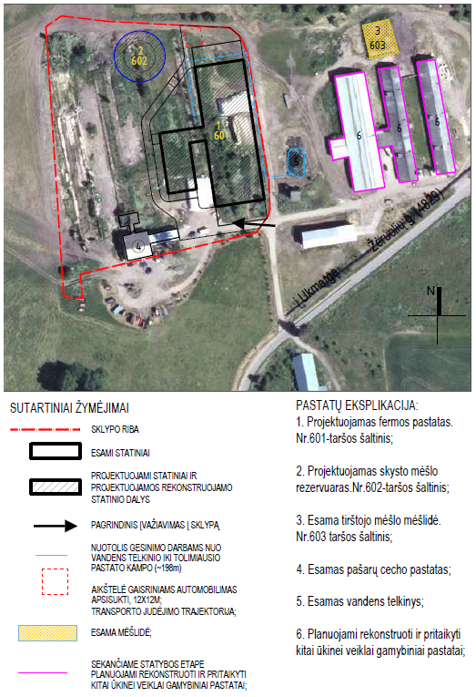
4 pav. PŪV sklype esamų ir planuojamų statinių situacija
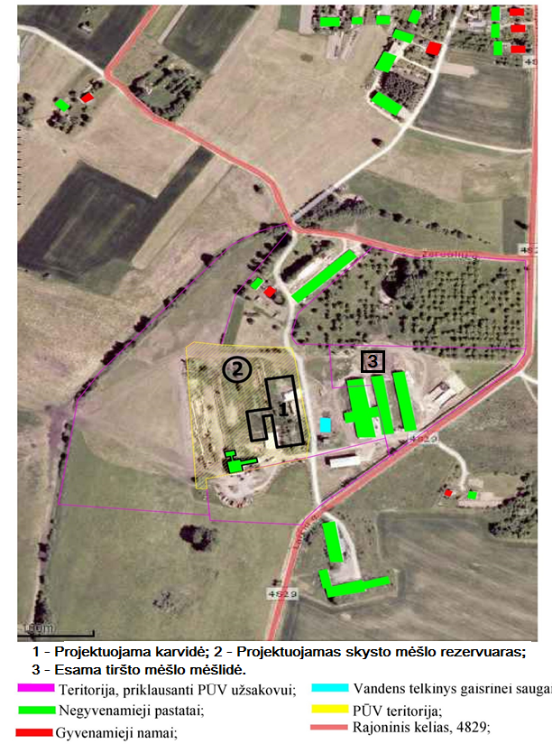
5 pav. PŪV sklypo planas su gretimybėmis

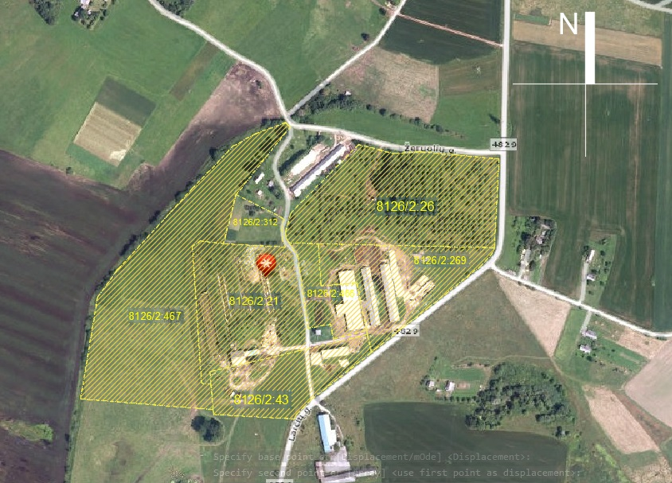
6 pav. Žemės sklypo ribos, gretimybės. Sklypai su kadastriniu numeriu.

Geltonos spalvos užpildymu žymima teritorija (6 pav.), priklausanti E. Kulikauskui, išskyrus sklypą Nr.8126/2:312, kuris priklauso Ž. Žudytei. PŪV vieta numatoma sklype Nr.8126/2:21.
Analizuojamos teritorijos žemėnauda - žemės ūkio veiklos teritorija. Pagrindinė naudojimo paskirtis - žemės ūkio. Žemės sklypo naudojimo būdas - kiti žemės ūkio paskirties žemės sklypai. PŪV teritorija yra Žeruolių kaimo pietinėje dalyje, nutolusi nuo tankiai apgyvendintos teritorijos daugiau kaip 400 m. Atstumas iki artimiausio pavienio gyvenamojo namo yra apie 98 m (7 pav.). Iki kitų pavienių gyvenamųjų namų yra apie 200 m ir daugiau kaip 360 m (7 pav.). PŪV teritorijoje ir gretimuose sklypuose dominuoja nuosavi, žemės ūkio paskirties statiniai.
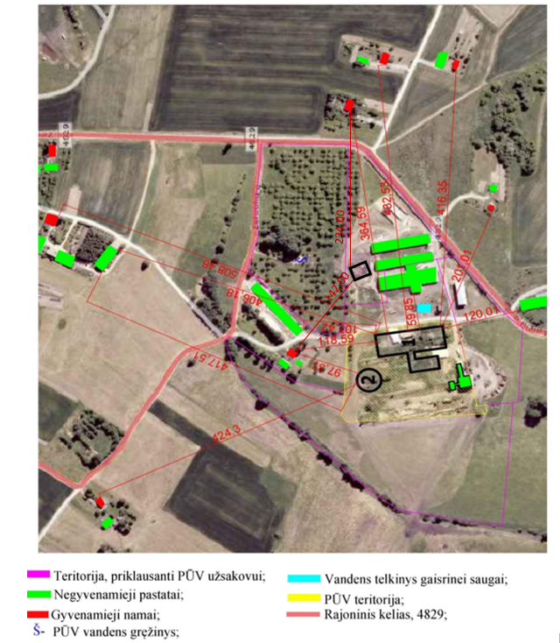
7 pav. Analizuojama teritorija ir atstumai nuo jos iki artimiausių objektų (iki tankiai apgyvendintos vietos, pavienių gyvenamųjų namų)

Egidijus Kulikauskas planuojamą ūkinę veiklą planuoja vykdyti Ukmergės rajono savivaldybėje, Pivonijos seniūnijoje, pietinėje Žeruolių kaimo dalyje. Iš rytinės, pietrytinės analizuojamos teritorijos pusės yra vietinis kelias, skiriantis ūkio žemės sklypus. Numatomas rajoninis kelias (Nr.4829) (žymimas rudu punktyru, mėlyna spalva) (6 pav.).
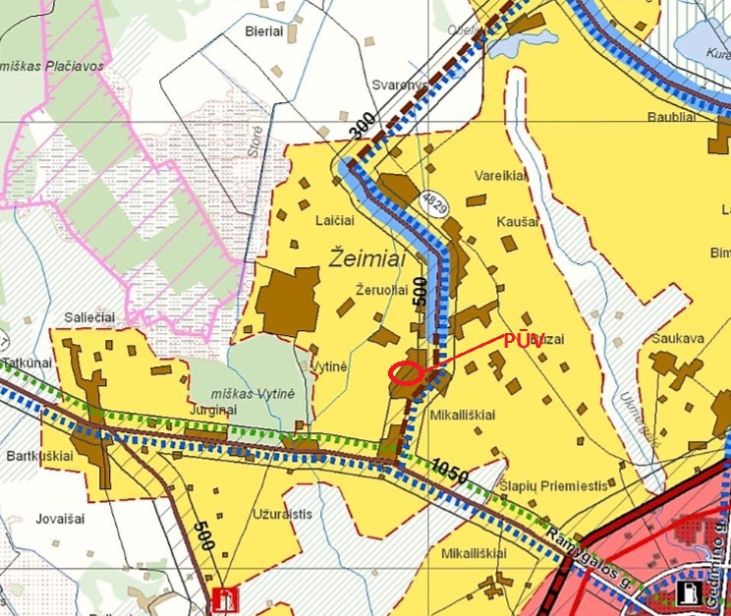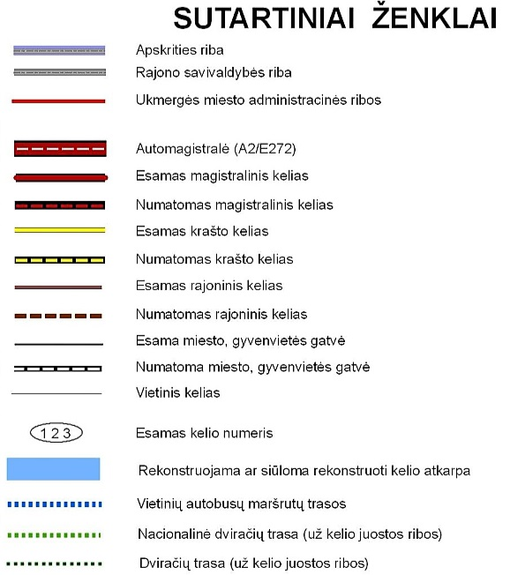
8 pav. Analizuojamos teritorijos susisiekimo sistemos plano dalis (www.tpdr.lt)

PŪV teritorija yra greta vietinės reikšmės kelio, orientuojantis pagal sklypą pietų ir pietryčių kryptimi (9 pav.). Kelias skiria du žemės sklypus.
PŪV vieta patenka į planuojamo užstatymo zoną.
PŪV buitinės nuotekos bus nuvedamos į skystojo mėšlo rezervuarą.
Vanduo PŪV bus tiekiamas iš užsakovui priklausančio vandens gręžinio.
Elektra bus prijungiama prie esamų sklype tinklų. Detalesnė infrastruktūros dalis pateikta 9 pav.
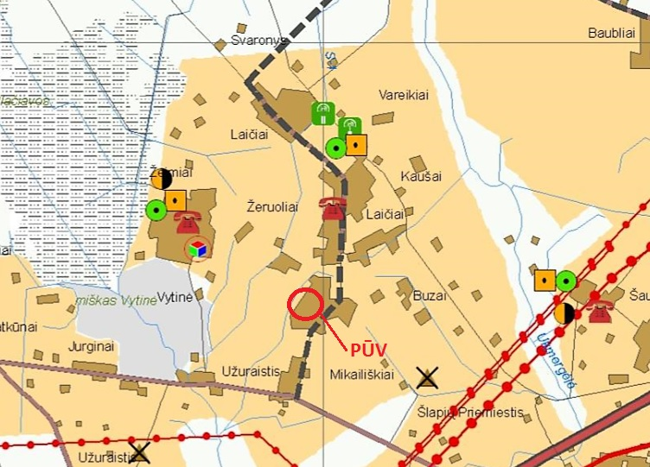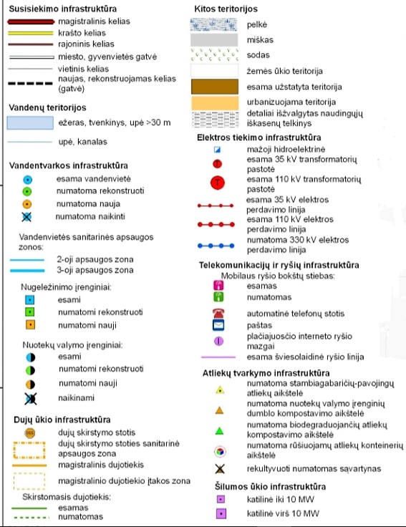
9 pav. Inžinerinės infrastruktūros brėžinio dalis [www.tpdr.lt]

Paveiksle matyti, jog greta PŪV teritorijos numatomos rekonstruoti vandenvietės, numatoma rūšiuojamų atliekų konteinerių aikštelė, numatomi nauji nuotekų valymo įrenginiai.
Teritorijoje, kuri analizuojama, galioja Vilniaus apskrities teritorijos bendrasis planas ( LR Vyriausybės nutarimas „Dėl Vilniaus apskrities teritorijos bendrojo (generalinio) plano patvirtinimo“, (Žin., 2008, Nr. 143-5699). Planuojama veikla neprieštarauja šio bendrojo plano sprendiniams. Bendrajame plane analizuojama teritorija priskiriama urbanizuojamai teritorijai, kurios funkciniai prioritetai: žemės ūkio, miškų ir kitos teritorijos. (10 pav.). Teritorijos pavadinimas - nekategorizuotos gyvenamosios teritorijos.
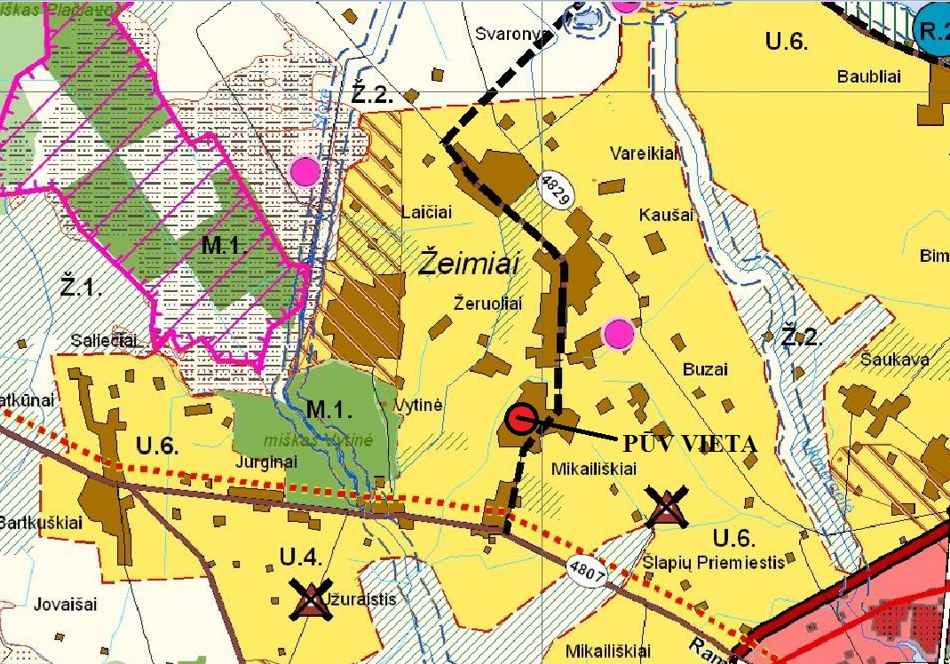
10 pav. Vilniaus apskrities (2008) teritorijos bendrojo plano dalis, žemės naudojimo ir apsaugos reglamentų brėžinys (www.tpdr.lt)
PŪV teritorija (Žeruolių k., Žeruolių g. 23) yra U.6 (formuojamo užstatymo) teritorijoje. U.5 ir U.6 teritorijų pavadinimas – nekategorizuotos gyvenamosios teritorijos.

Informacija apie eksploatuojamus, išžvalgytus žemės gelmių telkinių išteklius
Ukmergės rajono savivaldybės perspektyvių ir prognozinių išteklių kiekiai pateikti Priede 4. Žemės gelmių ištekliai: durpės, sapropelis, smėlis, žvyras. Perspektyvių ir prognozinių išteklių kiekių diagramos (11 pav.).
Į planuojamą fermą vanduo planuojamas tiekti iš vietinio artezinio gręžinio vandentiekio tinklais (12 pav.). Gręžinio registro Nr. 98/27064 (5 priedas). Artezinis gręžinys, kaip nuosavybė, priklauso dvejiems savininkas: Valentui Varnui ir Egidijui Kulikauskui.
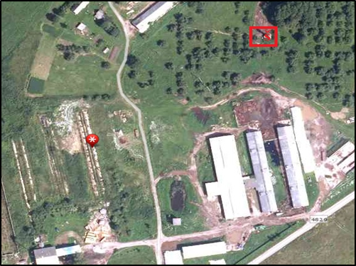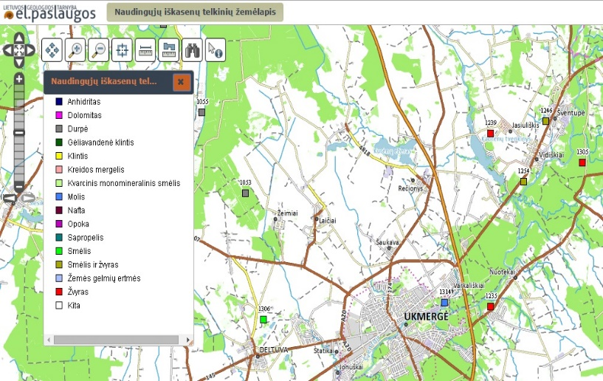
12 pav. Vietinis požeminio vandens gręžinys 11 pav. Naudingųjų iškasenų telkiniai(www.geolis.lt)

Ukmergės rajone dominuoja žvyro, molio, smėlio ir žvyro durpių naudingosios iškasenos. Požeminio vandens artimiausios vandenvietės PŪV vietai yra pateiktos 13 a pav. Taip pat 13 b pav. pateikti geologiniai procesai bei reiškiniai (dešinė), kur matyti, kad Ukmergės r. nėra išsiskiriančių geologinių reiškinių ar procesų.
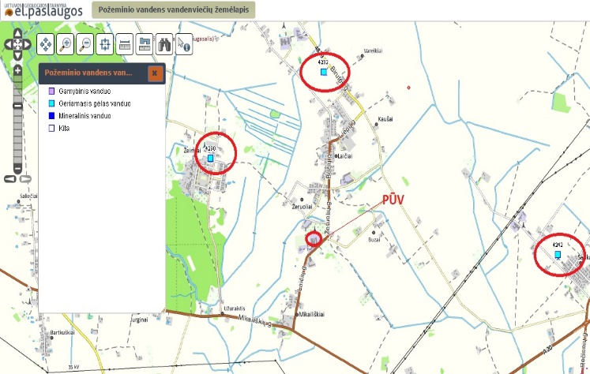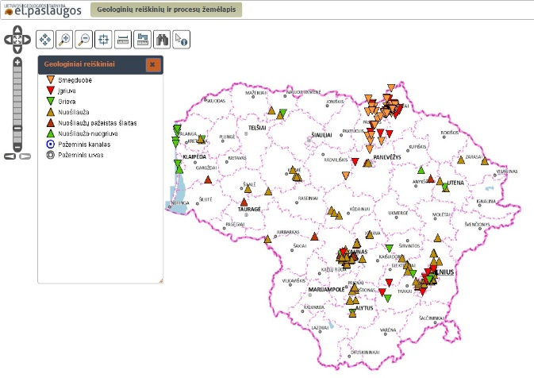
13 (a) pav. Požeminio vandens vandenviečių ir (b)geologinių reiškinių bei procesų žemėlapis (www.geolis.lt)

Informacija apie vietos kraštovaizdį, gamtinį karkasą, reljefą
Vadovaujantis Europos kraštovaizdžio konvencijos, Europos Tarybos ministrų komiteto 2008 m. rekomendacijomis CM/Rec (2008-02-06)3 valstybės narėms dėl Europos kraštovaizdžio konvencijos įgyvendinimo gairių nuostatomis, Lietuvos kraštovaizdžio politikos krypčių aprašu, kuriame vertingiausios estetiniu požiūriu Lietuvos kraštovaizdžio vizualinės struktūros išskirtos Lietuvos kraštovaizdžio vizualinės struktūros žemėlapyje (14 pav.) PŪV teritorija patenka į zoną, pažymėtą indeksu V0H3-b. Vizualinę struktūrą informuojantys veiksniai: V0- neišreikšta vertikalioji (lyguminis kraštovaizdis su 1 lygmens videotopais), H3- vyraujančių atvirų pilnai apžvelgiamų erdvių kraštovaizdis, b- kraštovaizdžio erdvinėje struktūroje išreikšti tik horizontalūs dominantai.
Pagal Ukmergės rajono savivaldybės teritorijos gamtinio karkaso teritorijų specialiojo plano patvirtinimą (2014 m. gruodžio 4 d.), įvertinta planuojamos teritorijos padėtis regioninėje gamtinio karkaso sistemoje.
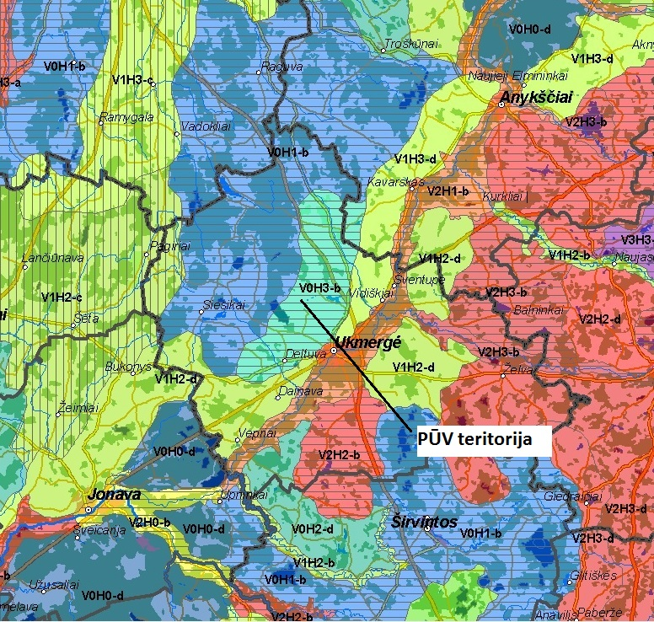
14 pav. Lietuvos kraštovaizdžio vizualinės struktūros žemėlapis[www.am.lt]
Analizuojamos PŪV teritorijos gamtinis karkasas nurodytas 13 pav. Bendrajame Lietuvos kraštovaizdžio struktūros žemėlapyje, pateikta Ukmergės r., Pivonijos sen., Žeruolių k. žemės danga. PŪV patenka į kompleksinės žemdirbystės plotus (15 pav.).
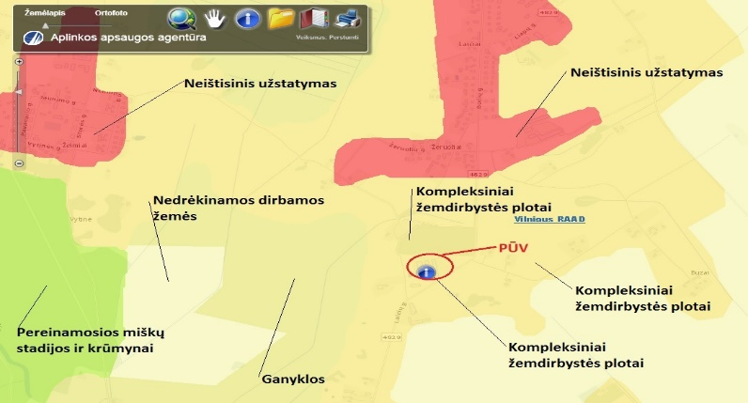
15 pav. Bendroji Lietuvos kraštovaizdžio struktūra[ http://gis.gamta.lt/map/]

Informacija apie saugomas teritorijas, įskaitant Europos ekologinio tinklo „Natura 2000“ teritorijas
Saugomos teritorijos, kurios yra įtrauktos į valstybės saugomų teritorijų registrą, nuo planuojamos ūkinės veiklos teritorijos nutolusios daugiau nei 1 km. Artimiausia saugoma teritorija yra Taujėnų - Užulėnio miškų biosferos poligonas. Užklausa valstybinei saugomų teritorijų tarnybai pateikta Priede 3, kurioje nurodyta, kad sklypas Nr. 4400-2847-0520 į saugomas teritorijas nepatenka.
Artimiausia „Natura 2000“ teritorija iki planuojamos ūkinės veiklos teritorijos yra Taujėnų - Užulėnio miškai, atstumu - daugiau kaip 2,00 km (14 pav.). Iki rajoninio ir svarbiausio vietinio vidinio stabilizavimo arealo ir ašių Taujėnų – Užulėnio miškų nuo teritorijos, kurioje planuojama ūkinė veikla yra daugiau kaip 800 m. Žemės sklypas, kuriame projektuojama ferma, nepatenka į saugomų teritorijų sudėtį (Priedas 3) (16 pav.).
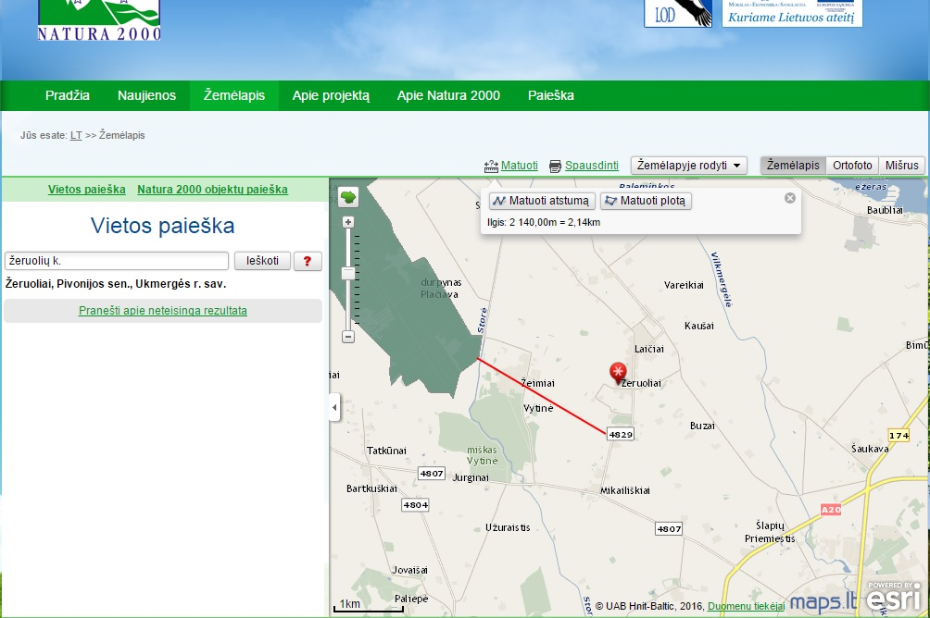
16 pav. Tinklo „NATURA 2000“ zona šalia PŪV teritorijos [natura2000info.lt/lt/zemelapis.html]

Iki artimiausios upės - Storės (atstumas nuo planuojamo ūkinės veiklos) yra daugiau kaip 500 m. Iki kanalo - 113 m (16 pav.).
Ūkio savininkas, E. Kulikauskas, turi deklaravęs 418,21 ha žemės ūkio naudmenų (ariamos žemės), iš kurių, pagal aplinkosaugos reikalavimų aprašą mėšlo ir srutų tvarkymui, numatyti panaudoti 155 ha mėšlo skleidimui. Ūkyje susidarančiam mėšlui paskleisti bus reikalingas 154,34 ha žemės ūkio naudmenų plotas. Numatomų tręšimo laukų teritorijos nepatenka į saugomas teritorijas, kurios yra įtrauktos į valstybės saugomų teritorijų registrą.

Informacija apie biotopus – miškus
Gretimais PŪV yra miškas Vytinė, iki kurio yra daugiau kaip 1 km nuo PŪV (17 pav.). Toliau yra Taujėnų miškas, kuris patenka į Natura 2000 zoną. Gretimais vandens telkinių, kuriems gali būti daromas poveikis nėra.
17 pav. Artimiausi miškai prie PŪV

Informacija apie vietovės nekilnojamas kultūros vertybes
Artimiausi nekilnojami kultūros paveldo objektai (18 pav.), esantys Ukmergės rajono savivaldybėje nuo analizuojamos teritorijos yra Lietuvos partizanų žuvimo vieta (kodas 30795), iki kurio nuo PŪV karvidės būtų 1, 084 km.
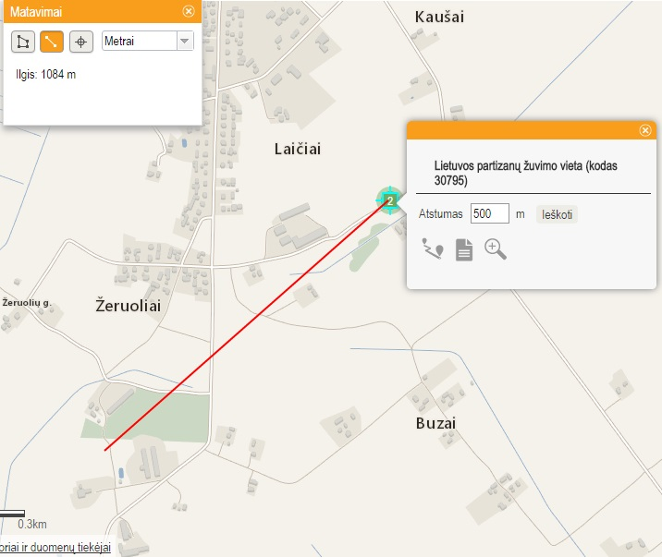
18 pav. Artimiausi kultūros paveldo objektai.
4. GALIMO POVEIKIO APLINKAI RŪŠIS IR APIBŪDINIMAS

Galimas reikšmingas poveikis aplinkos veiksniams, atsižvelgiant į dydį ir erdvinį mastą, pobūdį, poveikio intensyvumą ir sudėtingumą, poveikio tikimybę ir (arba) patvirtinta ūkinės veiklos plėtra gretimose teritorijose, galimybę veiksmingai sumažinti poveikį
Gyventojams ir visuomenės sveikatai

Remiantis modeliavimo rezultatais, esant pačioms nepalankiausioms taršos sklaidai sąlygoms, suskaičiuota amoniako, kietųjų dalelių bei kvapo koncentracija aplinkos ore bei triukšmo lygis už teritorijos ribų neviršys nustatytų ribinių verčių, todėl planuojama veikla įtakos aplinkinių gyventojų sveikatai neturės. Planuojama ūkinė veiklos teritorija yra šalia nuosavo žemės ūkio objekto veiklos, todėl įgyvendinus numatytus projektinius sprendinius bei užtikrinant reikiamą eksploatacinį režimą, neigiamos įtakos gyvenamajai, rekreacinei, visuomeninei aplinkai, gyventojų saugai ir sveikatai veiklos plėtimasis neturės.
Kitos fizikinės taršos (elektromagnetinės ir jonizuojančios spinduliuotės, vibracijos, šviesos, šilumos) ūkio teritorijoje nėra.
Planuojamas galvijų kiekio fermoje padidėjimas vietovės darbo rinkai papildomos reikšmingos įtakos neturės.
Šiuo metu ir ateityje vykdoma ūkinė veikla poveikio nei vietovės, nei rajono mastu demografijos pokyčiams neturės.
Visuomenės nepasitenkinimas planuojama ūkine veikla neprognozuojamas.
Biologinei įvairovei, įskaitant galimą poveikį natūralioms buveinėms ir biotopams
Planuojamoje teritorijoje nėra saugomų augalų/gyvūnų rūšių buveinių, todėl poveikio biologinei įvairovei nenumatoma. Neigiamo poveikio planuojama ūkinė veikla biologinei įvairovei bei natūralioms buveinėms dėl užstatymo ar suskaidymo, hidrologinio pokyčio, želdinių sunaikinimo ir pan. neturės.
Vykdant PŪV natūralių buveinių tipų plotai nesumažės. Saugomoms rūšims, jų augavietėms ir radavietėms PŪV įtakos neturės. Neigiamo poveikio PŪV gyvūnų maitinimuisi, migracijai, veisimuisi ir žiemojimui neturės.
Valstybinės saugomų teritorijų tarnybos prie Aplinkos ministerijos išvados dėl planuojamos ūkinės veiklos įgyvendinimo poveikio Natura 2000 teritorijoms reikšmingumo gavimas netikslingas.
Žemei ir dirvožemiui

Ūkinė veikla neigiamos įtakos žemės gelmėms neturės. Vykdomos ūkinės veiklos teritorijoje nėra vertingų saugomų geologinių objektų. Ūkinės teritorijos vieta nėra lengvai pažeidžiama erozijos ir nėra karstiniame rajone. Ūkinės veiklos sąlygojamos dirvožemio taršos bei žemės gelmių pažeidimų nebus.
Ūkio veiklos sąlygojamas aplinkinės teritorijos dirvožemis, nuo teritorijos kelių nutekančiu lietaus vandeniu, bus teršiamas nežymiai. Nebus ir mechaninio poveikio, išskyrus pavienius transporto parvažiavimus tvarkant aplinką.
Planuojama ūkinė veikla žemei ir dirvožemiui neigiamo poveikio nesukels. Nuimtas augalinis žemės sluoksnis nuo vietos, kurioje bus statoma karvidė bus panaudotas pastato pylimavimui. Karvidės pastatas ir skysto mėšlo kaupimo rezervuaras bus suprojektuotas taip, kad iš jo į aplinką nepatektų jokie teršalai, kurie gali sukelti neigiamą poveikį žemei ir dirvožemiui.
Teigiama įtaka – dirvos tręšimas mėšlu ir srutomis. Skystasis mėšlas (paskleistas vadovaujantis mėšlo tvarkymo aplinkosaugos aprašu) skleidžiamas ant dirvožemio, papildys dirvožemio sudėtį trūkstamais mikroelementais ir mikroorganizmais.
Atliekant tręšimo darbus bus siekiama, kad dirva būtų kuo mažiau suslegiama ir važiuojama per lauką ekonomiškiausiu būdu.
Prieš pradedant laukų tręšimo darbus, laukuose gairėmis atžymimos visos apsauginės juostos (nuo vandens telkinių ir t.t.) Mechanizatoriams, vykdantiems tręšimo darbus, pateikiami nurodymai, kaip laikytis pateiktų skleidimo normų (greitis skleidimo metu, atstumai tarp technologinių vėžių), taip pat vykdomi kiti aplinkosauginiai reikalavimai:
- Nutraukti mėšlo skleidimą galulaukėse, nes jos yra daug važinėjamos ir įdrėkusi galulaukių dirva gali būti labai suslegiama ratais;
- Nepažeisti apribotų apsauginių juostų;
- Teikti informaciją aplinkosaugos ir sveikatos institucijų pareigūnams apie atliekamus darbus bei sudaryti galimybę jiems imti mėginius iš skleistuvo ir atlikti kitus kontrolinius matavimus skleidimo metu;
- Apie technologinės nesėkmės įvykį (mėšlo išsipylimą neleistinoje vietoje) skubiai informuoti įmonės atsakingą darbuotoją ir rajono aplinkos apsaugos agentūrą.
Siekiant sumažinti azoto nuostolius, mėšlą reikia kratyti ir laistyti drėgnesniu ir vėsesniu nevėjuotu metu. Labai svarbu mėšlą paskleisti tolygiai.
Kasmet sudarant tręšimo planus, prieš tręšimo sezono pradžią atliekami organinių trąšų sudėties tyrimai, nustatomos MTN, VTN bei MSA, VSA. Tręšimas atliekamas prisilaikant augalų tręšimo normų bei įvertinant dirvožemio agrocheminę sudėtį.
Nuo liepos 1d. iki gruodžio 1d., nustačius, kad dirvožemio sluoksnyje 0-60 cm mineralinio azoto (N_{min}) yra nedaugiau 75 kg/ha, į dirvą su organinėmis trąšomis nešama ne daugiau kaip 80 kg/ha azoto. Tręšimo planai sudaromi įvertinant dirvožemio agrochemines savybes: jei dirvožemyje randama P₂O₅ ir K₂O daugiau kaip 200 mg.kg, o N_{min} daugiau kaip 75 kg/ha, tuose laukuose tręšimas neplanuojamas.
Vienkartinės skleidimo apkrovos (VSA) sklypuose, tręšiamuose pavasarį, naudojamos: tręšiant skystu mėšlu iki 50 m³/ha, tirštu mėšlu – iki 30 t/ha. VSA tręšiant nuo liepos 1 d. naudojamos: tręšiant skystu mėšlu iki 25 m³/ha, tirštu mėšlu – iki 15 t/ha. Mėšlas, paskleidus laukuose, 12 val. bėgyje užariamas.
Poveikis vandeniui, pakrančių zonoms, jūrų vandeniui

Nagrinėjama teritorija bei jos apylinkės nepatenka į saugomų gamtinių teritorijų, centralizuotų vandenviečių bei jų apsaugos zonų ribas, kuriuose būtų draudžiama tokia ūkinė veikla. Planuojama ūkinė veikla neturės neigiamo poveikio vandeniui, pakrančių zonoms ar jūrų vandeniui.

Poveikis orui ir vietovės meteorologinėms sąlygoms

Galvijų komplekso veikla neturės poveikio vietovės meteorologinėms sąlygoms bei mikroklimatui.
Atlikus oro taršos vertinimą, nustatyta, kad nei vieno teršalo koncentracija įvertinus foną aplinkos ore nustatytų ribinių verčių neviršys.
Poveikis kraštovaizdžiui, pasižyminčiam estetinėmis, nekilnojamosiomis kultūros ar kitomis vertybėmis, rekreaciniais ištekliais, ypač vizualinis, įskaitant poveikį dėl reljefo formų keitimo

Planuojama ūkinė veikla nesukels neigiamo poveikio kraštovaizdžiui, pasižyminčiam estetinėmis, nekilnojamosiomis kultūros ar kitomis vertybėmis. Taip pat neturės įtakos rekreaciniams ištekliams: vizualiai PŪV vietovei įtakos neturės, reljefo formos bus keičiamos atsižvelgiant į jų charakteristiką jei prireiks nežymiai dėl karvidės statinio statybos.
Poveikis materialinėms vertybėms
Planuojamos ūkinės veiklos poveikis greta esančioms materialinėms vertybėms nenumatomas.
Poveikis kultūros paveldui
Nekilnojamųjų kultūros vertybių bei kultūros paveldo objektų nei nagrinėjamoje teritorijoje, nei arti jos nėra, todėl poveikio kultūros paveldui nenumatoma.

Galimas reikšmingas poveikis 4.1 punkte nurodytų veiksnių sąveikai
Įgyvendinus projektą nenumatoma reikšmingų neigiamų pasekmių socialinei ir gamtinei aplinkai.

Galimas reikšmingas poveikis 4.1 punkte nurodytiems veiksniams, kurį lemia planuojamos ūkinės veiklos pažeidžiamumo rizika dėl ekstremaliųjų įvykių ir (arba) ekstremaliųjų situacijų (nelaimių)
Reikšmingo poveikio aplinkos veiksniams, kurį lemtų planuojamos ūkinės veiklos pažeidžiamumo rizika dėl ekstremaliųjų įvykių ir (arba) ekstremaliųjų situacijų (nelaimių), neprognozuojama.

Galimas reikšmingas tarpvalstybinis poveikis
Tarpvalstybinio poveikio planuojama ūkinė veikla nedarys.

Planuojamos ūkinės veiklos charakteristikos ir (arba) priemonės, kurių numatoma imtis siekiant išvengti bet kokio reikšmingo neigiamo poveikio arba užkirsti jam kelią
Vadovaujantis Lietuvos Respublikos aplinkos ministro 2002 m. spalio 11 d. įsakymu Nr. 539 (2005-05-07, Nr. 58-2025), PŪV nėra įtrauka į potencialiai pavojingų objektų, kuriuose įvykus avarijai gali būti padaryta labai didelė žala aplinkai ir žmonėms, sąrašą.
Komplekso veiklos metu gaisrų ir kitų ekstremalių situacijų (avarijų) tikimybė yra minimali, nuolat prižiūrima, kad būtų laikomasi darbų saugos reikalavimų.
Pagrindiniai galvijų fermų komplekse numatomi rizikos objektai yra elektros tinklas, veikiantys įvairūs mechanizmai, srutų kaupimo rezervuaras, gyvūnų ligos protrūkis arba neįprastas gyvūnų gaišimas. Vieni efektyviausių rizikos šalinimo būdų yra visų procesų automatizavimas ir jų kontrolė. Poveikis aplinkai tiesiogiai priklauso nuo geros ūkininkavimo praktikos. Gyvulių šėrimo bei mėšlo šalinimo, laikymo, paskleidimo būdai yra pagrindiniai aplinką įtakojantys veiksniai. Cheminės ir fizikinės taršos vertinimas parodė, kad tiek šiuo metu, tiek rekonstravus galvijų kompleksą, reikšmingo neigiamo poveikio aplinkai nebus, todėl papildomos taršos mažinimo priemonės nenumatomos.

PRIEDAI

